机器学习知识体系

Machine Learning · 系统化知识点整理

覆盖 感知机 · 分类 · 预处理 · 神经网络 · 反向传播
回归 · 降维 · 聚类 · 评估调优 · 集成学习
来源：课程课件（COMP3314）、教材与复习资料

整理日期：2026-10-16

目录
一、机器学习导论 5
1.1 什么是机器学习 5
1.2 三大学习范式 5
1.3 机器学习标准流程 6
1.4 与相关领域的关系 6
二、感知机与 Adaline 7
2.1 人工神经元与感知机 7
2.2 感知机学习规则（必背） 7
2.3 Adaline 与梯度下降 7
2.4 批量梯度下降 vs 随机梯度下降 8
2.5 三者对比（高频多选） 9
三、分类算法 10
3.1 逻辑回归（Logistic Regression） 10
3.2 支持向量机（SVM） 11
3.3 决策树（⭐重点⭐） 14
3.4 K 近邻（KNN） 16
四、数据预处理 17
4.1 缺失值处理 17
4.2 类别特征编码 17
4.3 特征缩放（Feature Scaling） 17
4.4 特征选择 17
五、多层神经网络（Multi-layer ANN） 19
5.1 MLP 结构 19
5.2 常用激活函数 19
5.3 前向传播（Forward Propagation） 19
六、梯度反向传播（Backpropagation）（⭐重点⭐） 21
6.1 核心思想 21
6.2 链式法则（多元） 21
6.3 简单计算图实例 21
6.4 MLP 反向传播完整推导（⭐必考⭐） 21
6.5 通用反向传播算法（误差项 $δ$） 22
七、回归（Regression） 22
7.1 线性回归与 OLS 22
7.2 决定系数 $R2$ 23
7.3 过拟合、欠拟合与正则化 24
7.4 决策树回归 24
八、降维（Dimensionality Reduction） 26
8.1 为什么降维 26
8.2 主成分分析（PCA） 26
8.3 线性判别分析（LDA） 27
九、聚类算法（Clustering） 29
9.1 聚类基础 29
9.2 K-means 29
9.3 层次聚类（Hierarchical） 31
9.4 密度聚类 DBSCAN 33
9.5 聚类评估 33
十、评估与调优 34
10.1 模型评估方法 34
10.2 混淆矩阵与分类指标 34
10.3 ROC 曲线与 AUC 35
10.4 回归评估指标 35
10.5 超参数调优与流水线 35
十一、集成学习（Ensemble Learning） 36
11.1 核心原理 36
11.2 Bagging 与随机森林 37
11.3 Boosting 与 AdaBoost 38
十二、核心公式速查（复习卡片） 39
12.1 感知机 / Adaline / 逻辑回归 39
12.2 SVM 39
12.3 决策树 39
12.4 神经网络与反向传播 39
12.5 回归 / 降维 / 聚类 39
12.6 评估 / 集成 39

一、机器学习导论

1.1 什么是机器学习
机器学习（Machine Learning）研究如何让计算机从数据中自动获取规律，并用于预测或决策。两个经典定义为考试填空高频考点：
- Arthur Samuel（1959）：Field of study that gives computers the ability to learn without being explicitly programmed（使计算机无需显式编程即可学习的研究领域）。
- Tom Mitchell（1998）：A computer program is said to learn from experience E with respect to some task T and some performance measure P, if its performance on T, as measured by P, improves with experience E。
必背三要素：E（经验 Experience）、T（任务 Task）、P（性能度量 Performance measure）。即“在任务 T 上，用 P 衡量，随经验 E 增长而提升”。
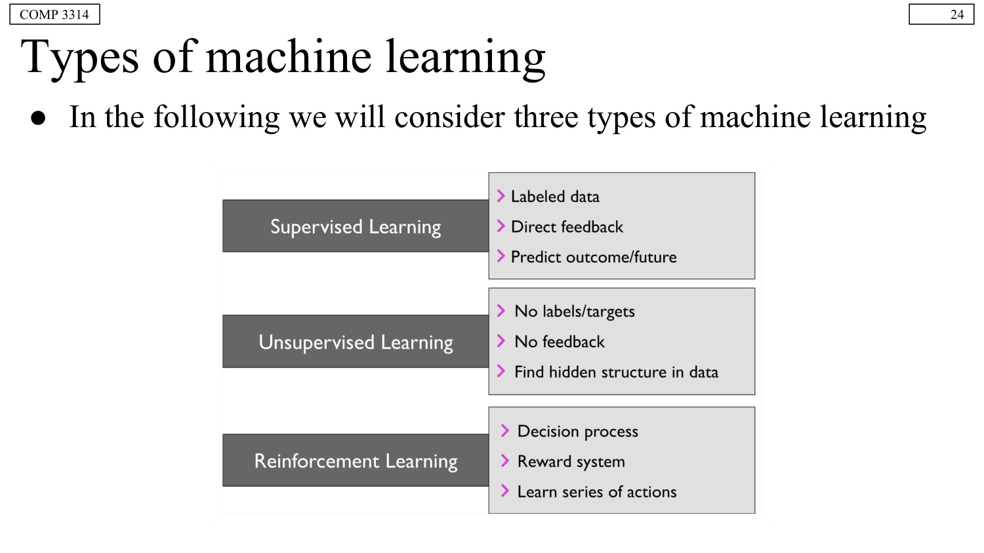
▲ 机器学习的三大范式：监督学习、无监督学习、强化学习

1.2 三大学习范式
范式 | 数据 | 反馈 | 目标 | 典型任务
监督学习 Supervised | 有标签 $(x,y)$ | 直接反馈 | 预测输出 | 分类（离散）、回归（连续）
无监督学习 Unsupervised | 无标签 $x$ | 无反馈 | 发现隐藏结构 | 聚类、降维、密度估计
强化学习 Reinforcement | 环境交互 | 奖励信号（延迟） | 学最优策略 | 决策、控制、博弈
- 分类 vs 回归：本质区别在输出。分类输出离散类别（如垃圾/正常、猫/狗）；回归输出连续数值（如房价、温度）。
- 半监督学习：少量有标签 + 大量无标签；自监督：从数据自身构造标签。

1.3 机器学习标准流程
数据 → 预处理（Preprocessing）→ 学习/训练（Learning）→ 评估与预测（Evaluation & Prediction）→ 部署迭代。
关键点：训练集与测试集必须严格分离，任何用测试集信息做决策（如缩放、选特征）都会造成数据泄露，导致评估虚高。

1.4 与相关领域的关系
- 与人工智能：ML 是实现 AI 的核心途径之一。
- 与数据挖掘：DM 更强调从大规模数据中发现可解释模式，二者高度重叠。
- 与统计学习：SL 偏理论（假设、收敛），ML 偏算法与工程。

二、感知机与 Adaline

2.1 人工神经元与感知机
MCP 神经元（McCulloch–Pitts, 1943）是最早的简化神经元模型：对输入加权求和后经阈值函数输出，可实现简单逻辑门。Rosenblatt 感知机（1958）在 MCP 基础上引入可自动学习的最优权重。
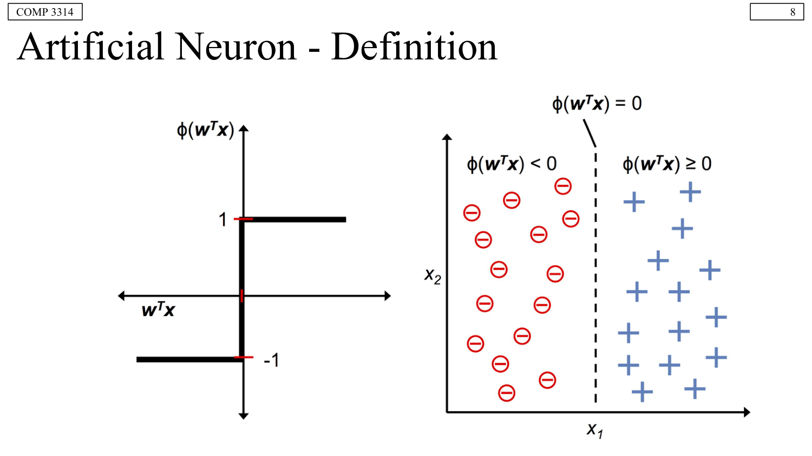
▲ 感知机：线性加权求和 + 阶跃激活
净输入：$z=w_{0}x_{0}+w_{1}x_{1}+⋯+w_{m}x_{m}=w^{T}x$（其中 $x_{0}=1$ 为偏置单元）。
单位阶跃激活函数：
$$ϕ(z)=\left\{\begin{matrix}1 & z≥0 \\ -1 & \text{otherwise}\end{matrix}\right.$$
偏置单元 $x_{0}=1$ 对应阈值 $θ$，且 $w_{0}=-θ$。偏置的作用是让判决边界不必过原点，可在 $x$ 空间自由平移超平面。

2.2 感知机学习规则（必背）
初始化权重为小随机值（或 0）；对每个训练样本 $(x^{(i)},y^{(i)})$ 计算输出 ${\hat{y}}^{(i)}$，若预测错误则更新权重：
$$Δw_{j}=η \left(y^{(i)}-{\hat{y}}^{(i)}\right) x_{j}^{(i)}$$
即 $w_{j}:=w_{j}+Δw_{j}$。其中 $η$ 为%%学习率@@（步长）。直观理解：若 $\hat{y}=1$ 但 $y=-1$（高估），则 $y-\hat{y}<0$，权重被拉向负方向；反之亦然。
收敛性定理（感知机收敛定理）：若训练集线性可分，感知机在有限步内一定收敛；若非线性可分，权重将反复震荡、永不收敛。这是感知机最常考的局限。

2.3 Adaline 与梯度下降
Adaline（Adaptive Linear Neuron）的改进在于：激活函数取线性函数 $ϕ(z)=z$，从而损失可导，改用梯度下降优化权重。
代价函数（平方误差 SSE）：
J(w)=12i​(y(i)-ϕ(z(i)))2
梯度下降更新：$w:=w+Δw$，$Δw=-η∇J(w)$，其分量
∂J∂wj=-i​y(i)-a(i)xj(i), Δwj=ηi​y(i)-a(i)xj(i)
其中 $a^{(i)}=ϕ(z^{(i)})$ 为线性输出。注意：Adaline 用连续输出@@计算误差并更新权重，而感知机用离散判决@@。二者更新公式形式相同，但误差来源不同。
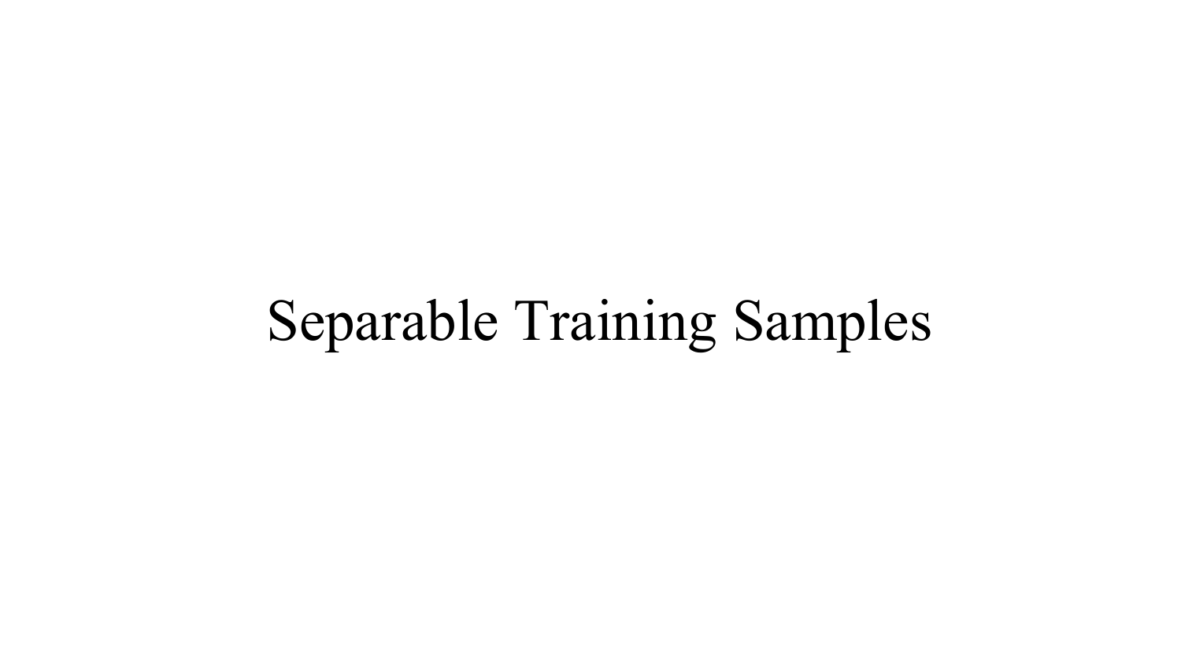
▲ Adaline 学到的线性判决边界

2.4 批量梯度下降 vs 随机梯度下降
- 批量梯度下降（Batch GD）：每次用全部样本求梯度。梯度准、路径平滑，但计算贵、易陷入局部最优、大数据下慢。
- 随机梯度下降（SGD）：每次用单个样本更新。更新频繁、可在线学习、噪声有助于跳出局部最优；但路径震荡、不稳定。
- 小批量（Mini-batch GD）：折中，每次用 $B$ 个样本，是深度学习实际主流。
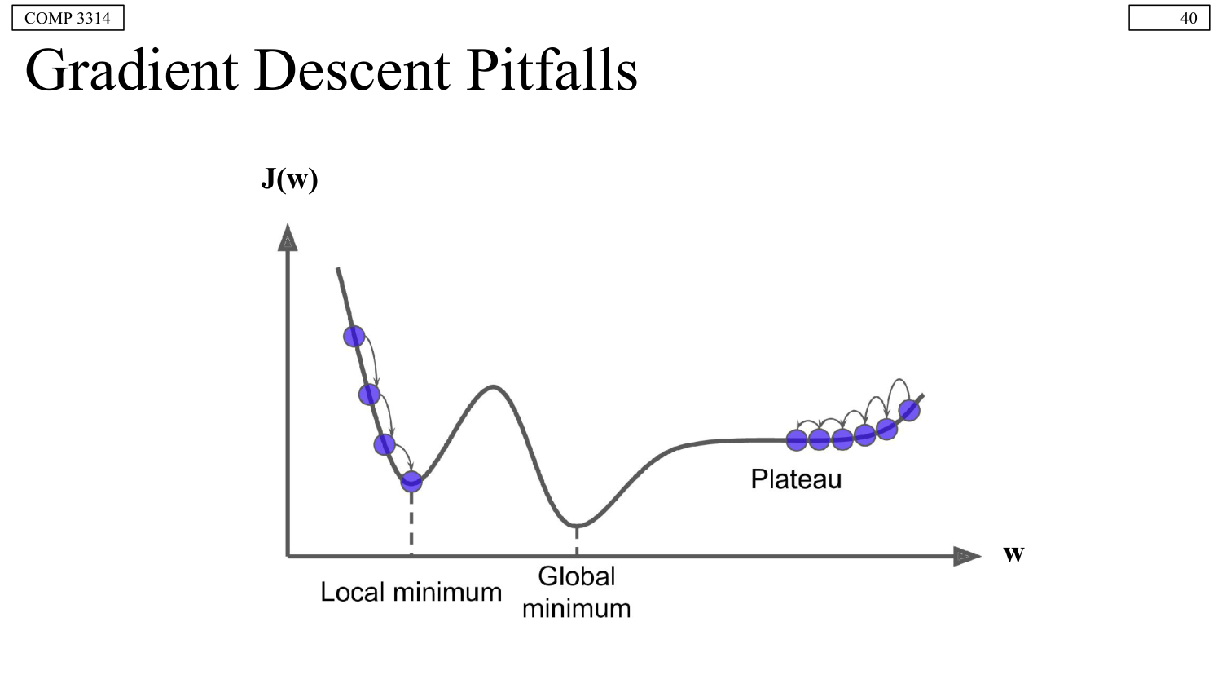
▲ 梯度下降的代价曲面与局部最优/学习率不当问题
可将学习率随迭代递减（如 $η/(1+iter)$）以兼顾快速收敛与稳定；特征缩放能显著改善梯度下降的收敛速度。

2.5 三者对比（高频多选）
模型 | 激活函数 | 误差度量 | 学习方式 | 收敛性
感知机 | 单位阶跃 | 分类是否错误 | 错误驱动 | 仅线性可分时收敛
Adaline | 线性 $ϕ(z)=z$ | 平方误差 SSE | 梯度下降 | 凸代价，可收敛
逻辑回归 | Sigmoid | 交叉熵 | 梯度下降/MLE | 凸代价，概率输出

三、分类算法

3.1 逻辑回归（Logistic Regression）

本质与模型
逻辑回归名字带“回归”，却是分类算法（高频多选陷阱）。它建模条件概率 $P(y=1∣x)$。
Logit 函数（对数几率）：把概率 $p∈[0,1]$ 映射到整个实数域
$$logit(p)=log\frac{p}{1-p}$$
Sigmoid 函数（Logit 的逆）：
$$ϕ(z)=\frac{1}{1+e^{-z}}=\frac{e^{z}}{1+e^{z}}$$
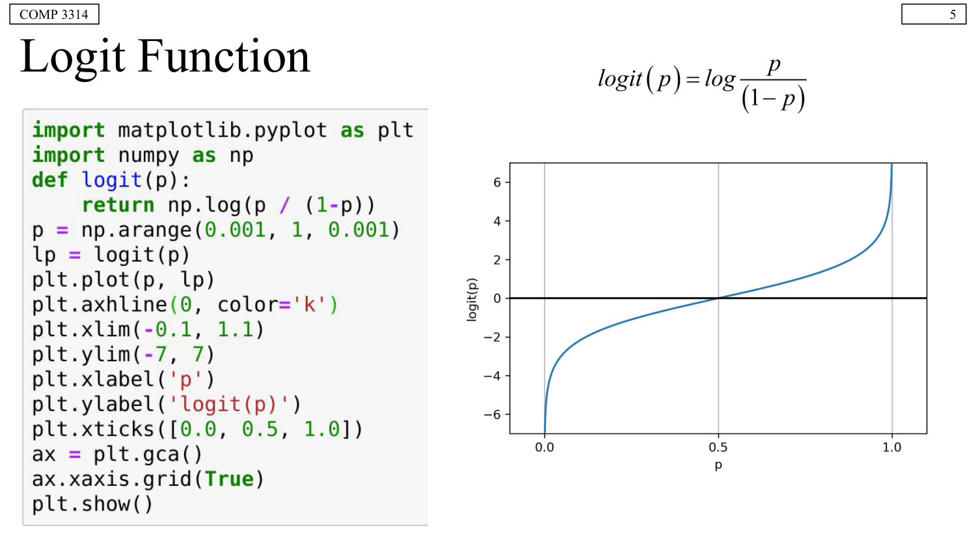
▲ Logit 与 Sigmoid 互为逆函数
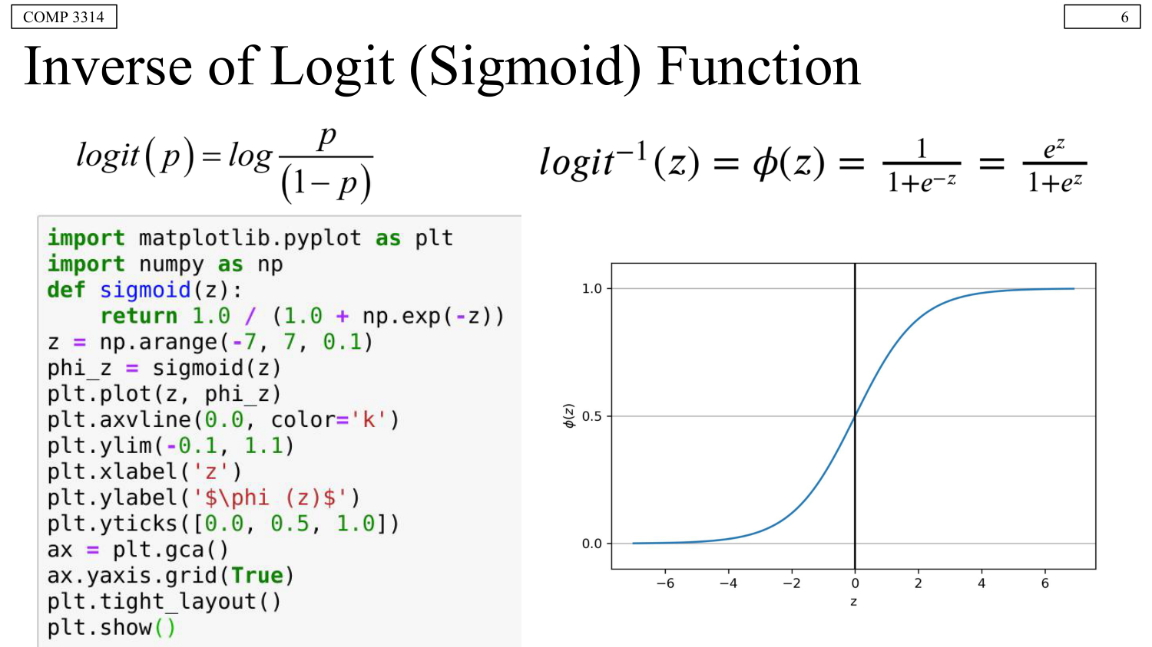
▲ Sigmoid 的 S 形曲线，输出范围 (0, 1)
逻辑回归模型：$logit\left(P(y=1∣x)\right)=w^{T}x$，等价于
$$P(y=1∣x)=ϕ(w^{T}x)=\frac{1}{1+e^{-w^{T}x}}$$

极大似然估计（MLE）→ 交叉熵
似然函数 L(w)=i​P(y(i)∣x(i);w)；对数似然：
l(w)=logL(w)=i​y(i)logϕ(z(i))+1-y(i)log1-ϕ(z(i))
最大化 $l(w)$ 等价于最小化交叉熵损失（Cross-Entropy）。梯度：
∇w l(w)=i​y(i)-ϕ(z(i))x(i)
Sigmoid 导数（必考推导）：$ϕ^{'}(z)=ϕ(z)\left(1-ϕ(z)\right)$。
推导：$ϕ(z)=(1+e^{-z})^{-1}$，故 $ϕ^{'}(z)=(1+e^{-z})^{-2}e^{-z}=ϕ(z)⋅\frac{e^{-z}}{1+e^{-z}}=ϕ(z)(1-ϕ(z))$。
多分类推广：Softmax 回归，P(y=k∣x)=ezkj​ezj，损失为多类交叉熵。

3.2 支持向量机（SVM）

最大间隔思想
SVM 寻找能将两类分开且间隔最大的超平面。对线性可分数据，分离超平面有无穷多个，SVM 选几何间隔最大的那一个，泛化性能最好。
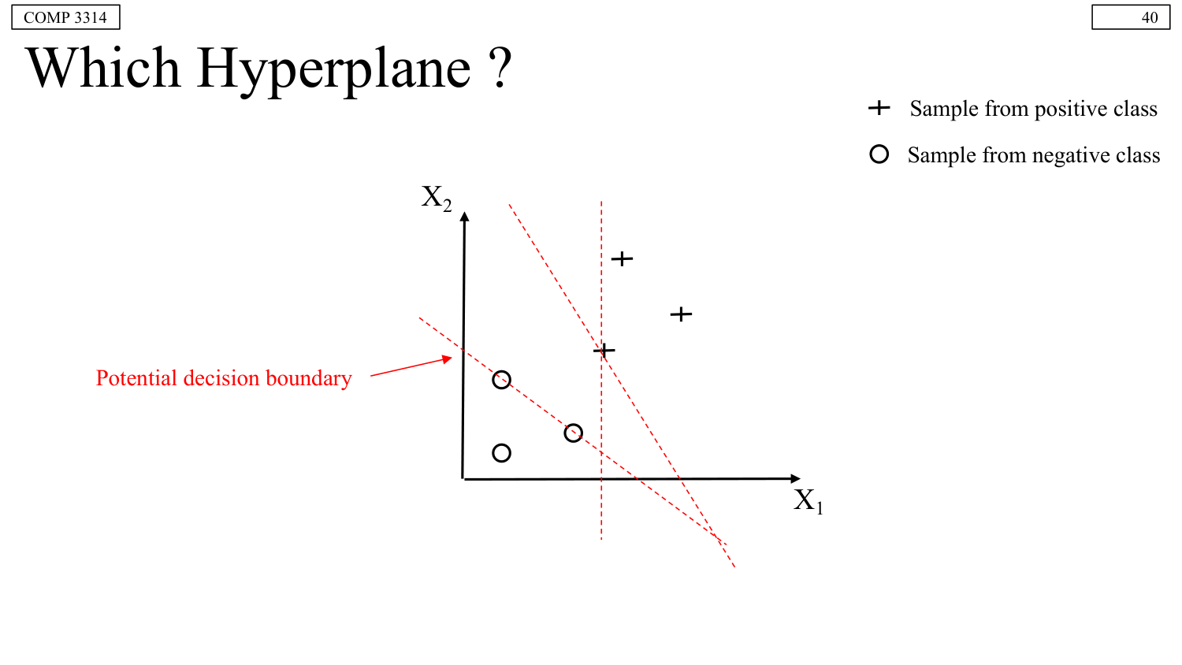
▲ 分离超平面不唯一，SVM 取间隔最大者
超平面方程：$w^{T}x+b=0$。点 $x$ 到超平面的距离 $\frac{|w^{T}x+b|}{∥w∥}$。令支持向量满足 $|w^{T}x+b|=1$，则间隔宽度：
$$Margin=\frac{2}{∥w∥}$$
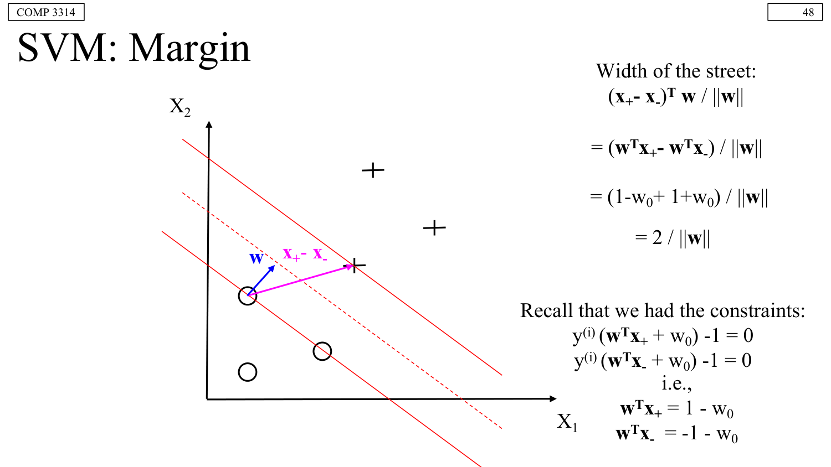
▲ 支持向量（落在间隔边界上的点）决定最大间隔

原始优化问题（Prima）
$$\min_{w,b} \frac{1}{2}∥w∥^{2} \text{s.t.} y^{(i)}\left(w^{T}x^{(i)}+b\right)≥1, ∀i$$
最大化间隔 $\frac{2}{∥w∥}$ 等价于最小化 $\frac{1}{2}∥w∥^{2}$（单调变换 + 便于求导）。这是凸二次规划，存在全局最优。
对偶问题（Dual）：引入拉格朗日乘子 $α_{i}≥0$，
maxα i​αi-12i​j​αiαjy(i)y(j)(x(i))Tx(j) s.t. i​αiy(i)=0, αi≥0
KKT 条件给出关键结论：只有支持向量满足 $α_{i}>0$，其余 $α_{i}=0$。因此决策函数只依赖少数支持向量：f(x)=i​αiy(i)(x(i))Tx+b。

软间隔与核技巧
- 软间隔（Soft Margin）：引入松弛变量 $ξ_{i}≥0$ 与惩罚参数 $C$：min12∥w∥2+Ci​ξi，s.t. $y^{(i)}(w^{T}x^{(i)}+b)≥1-ξ_{i}$。允许少量错分，提升对噪声的鲁棒性。$C$ 越大越不容忍错分（易过拟合）；$C$ 越小间隔越宽、越正则化。
- 核技巧（Kernel Trick）：把数据映射到高维特征空间 $ϕ(x)$ 使其线性可分，而无需显式计算高维坐标，只用核函数 $K(x_{i},x_{j})=ϕ(x_{i})^{T}ϕ(x_{j})$。
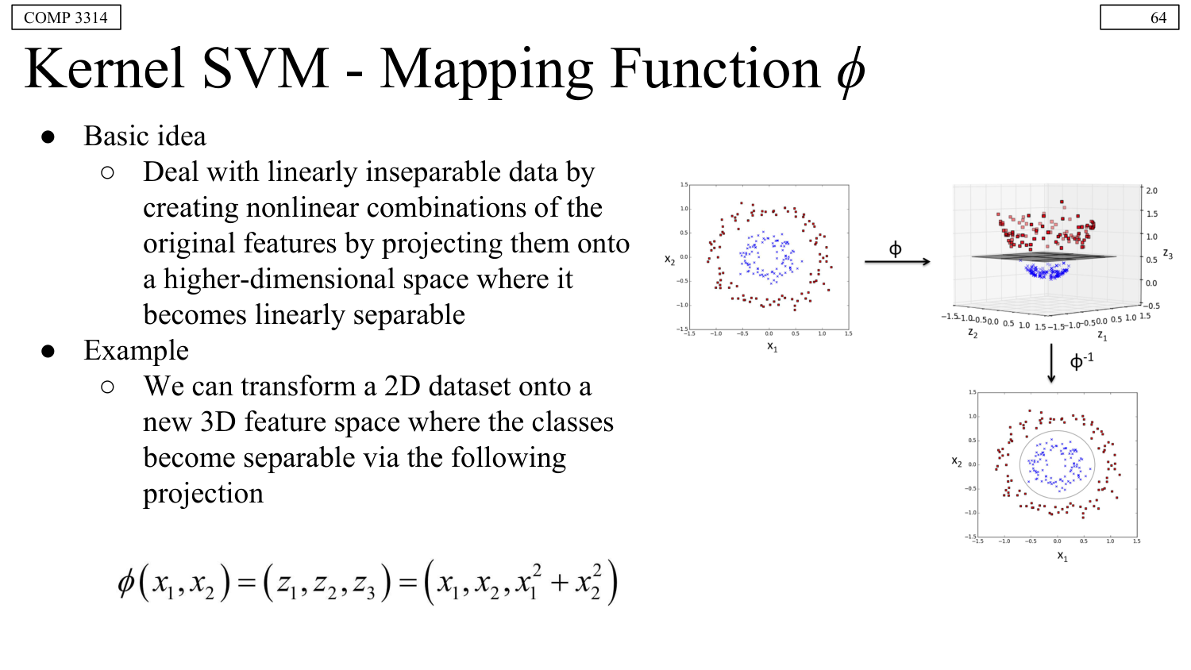
▲ 核映射：2D 不可分 → 3D 线性可分
核函数 | 表达式 | 特点
线性核 | $$K=x_{i}^{T}x_{j}$$ | 线性可分数据，快
多项式核 | $$K=(γx_{i}^{T}x_{j}+r)^{d}$$ | 可控阶数
RBF/高斯核 | $$K=exp(-γ∥x_{i}-x_{j}∥^{2})$$ | 最常用，无限维，可逼近任意边界
Sigmoid 核 | $$K=tanh(γx_{i}^{T}x_{j}+r)$$ | 类似神经网络
RBF 核的 $γ$：$γ$ 大 → 高斯“钟形”窄，单个样本影响范围小 → 边界复杂、易过拟合；$γ$ 小 → 影响范围大 → 边界平滑、易欠拟合。
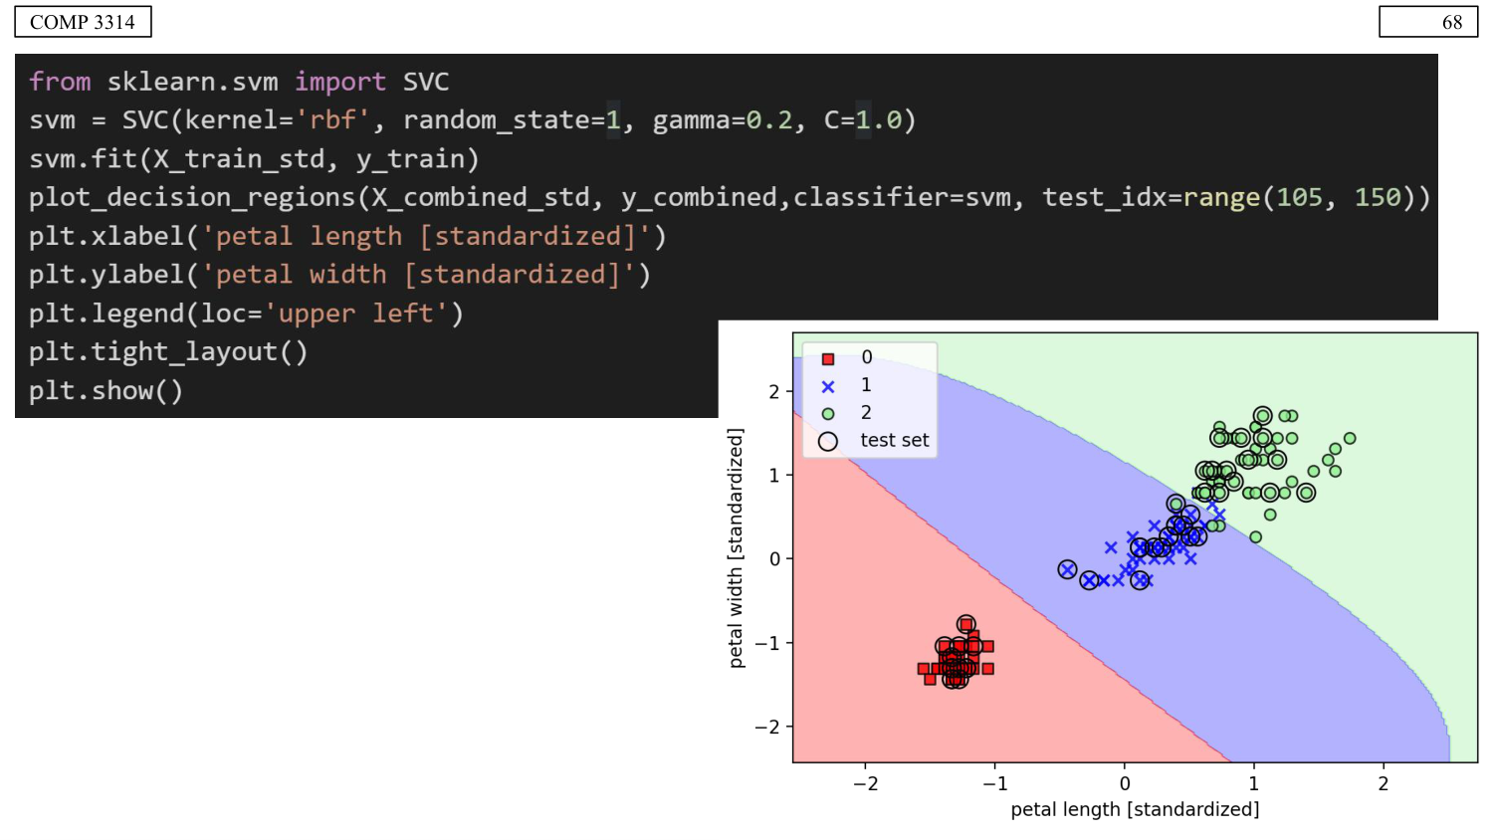
▲ RBF 核 gamma=0.2：影响范围大、决策边界平滑
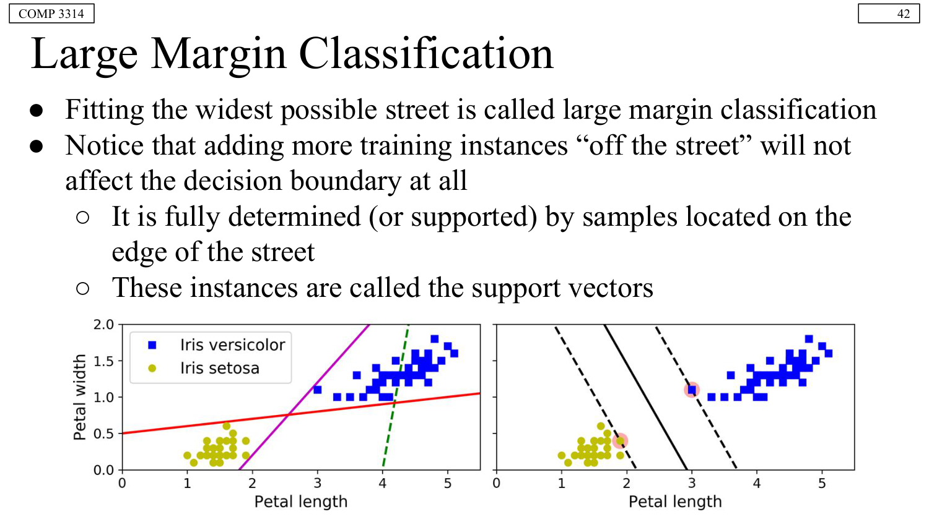
▲ 惩罚参数 C 对边界与间隔的权衡：C 大→窄间隔、少错分

3.3 决策树（⭐重点⭐）

结构与构建
- 内部节点：对某个特征的测试；分支：测试结果；叶节点：类别标签。
- 递归构建：选择“最优”特征分裂 → 生成子节点 → 对子集递归，直到满足停止条件（节点纯、达到最大深度、样本数过少、无特征可用）。
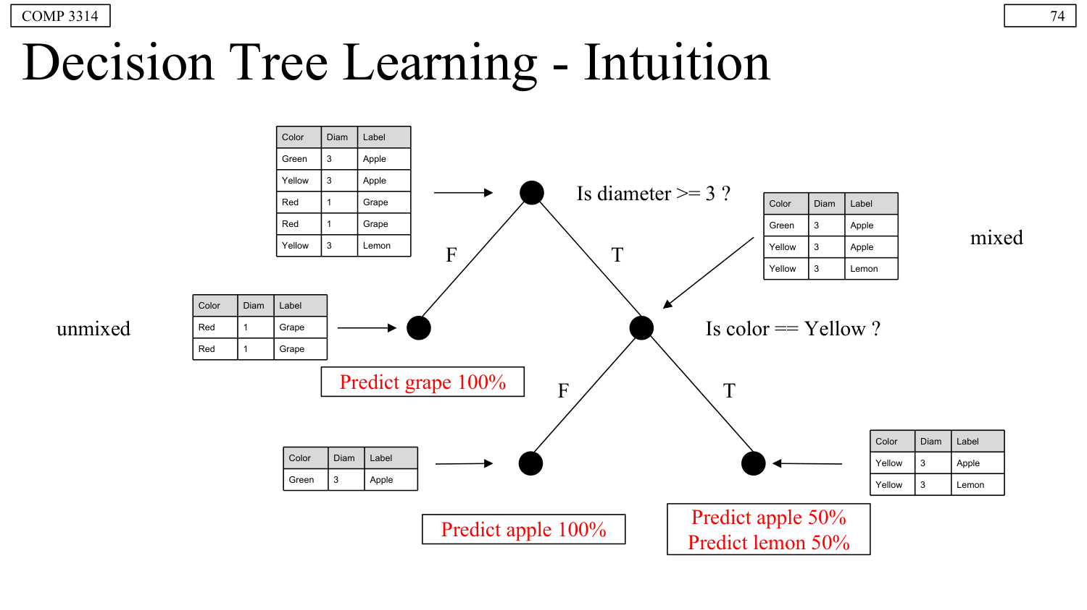
▲ 决策树：一系列 if-then 规则的层次化组合

三大分裂准则
1) 熵（Entropy）与信息增益（ID3）
$$H(t)=-\sum_{i=1}^{c}{p}(i∣t)\log_{2}p(i∣t)$$
$p(i∣t)$ 为节点 $t$ 中类别 $i$ 的比例；熵衡量不确定性，纯节点 $H=0$。信息增益：
$$IG(D_{p},f)=H(D_{p})-\sum_{j=1}^{m}{\frac{N_{j}}{N_{p}}}H(D_{j})$$
ID3 选择信息增益最大的特征。缺陷：偏向取值多的特征。
2) 信息增益比（C4.5）：$GainRatio=\frac{IG}{SplitInfo}$，其中 SplitInfo=-j​NjNlog2NjN，对多取值特征做惩罚。
3) 基尼不纯度（CART）
$$I_{G}(t)=1-\sum_{i=1}^{c}{p}(i∣t)^{2}$$
衡量“随机抽取两样本类别不一致”的概率。纯节点 $I_{G}=0$；二分类均衡时最大为 $0.5$。基于基尼的信息增益：
$$IG(D_{p})=I_{G}(D_{p})-\sum_{j=1}^{m}{\frac{N_{j}}{N_{p}}}I_{G}(D_{j})$$
算法 | 分裂准则 | 树类型 | 特征类型
ID3 | 信息增益 | 多叉 | 离散
C4.5 | 信息增益比 | 多叉 | 离散+连续
CART | 基尼（分类）/平方误差（回归） | 二叉 | 离散+连续
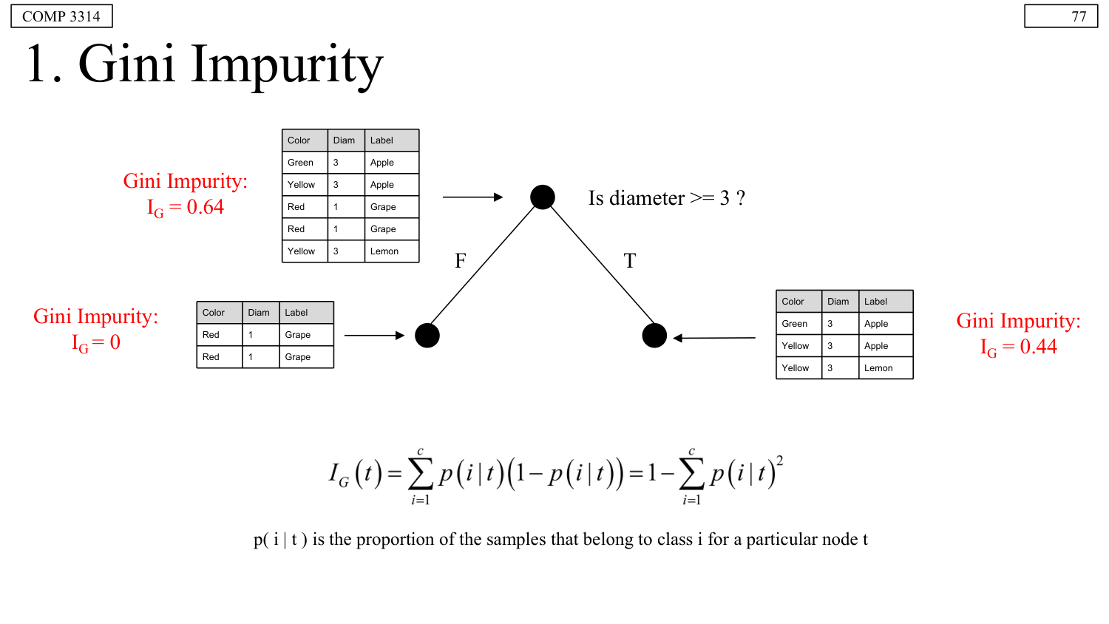
▲ 用基尼不纯度比较候选分裂特征

⭐信息增益计算实例（考试原题类型）
给定 5 个样本，特征 $V,W,X$，目标 $Y$：
V | W | X | Y
0 | 0 | 0 | 0
0 | 1 | 0 | 1
1 | 0 | 0 | 1
1 | 1 | 0 | 0
1 | 1 | 1 | 1
步骤 1：父节点基尼不纯度。$N_{p}=5$，$Y$ 中 3 个 1、2 个 0：
$$I_{G}(Y)=1-{\left(\frac{3}{5}\right)}^{2}-{\left(\frac{2}{5}\right)}^{2}=1-\frac{9}{25}-\frac{4}{25}=\frac{12}{25}=0.48$$
步骤 2：按 $V$ 分裂。$V=0$（2 个样本，1 个 0/1 个 1）$I_{G}=0.5$；$V=1$（3 个样本，2 个 1/1 个 0）$I_{G}=1-(\frac{2}{3})^{2}-(\frac{1}{3})^{2}=\frac{4}{9}≈0.444$：
$$IG(Y∣V)=0.48-\left(\frac{2}{5}×0.5+\frac{3}{5}×0.444\right)=0.48-0.2667=0.0133=\frac{1}{75}$$
步骤 3：按 $X$ 分裂。$X=0$（4 个样本，2/2）$I_{G}=0.5$；$X=1$（1 个样本，纯）$I_{G}=0$：
$$IG(Y∣X)=0.48-\left(\frac{4}{5}×0.5+\frac{1}{5}×0\right)=0.48-0.4=0.08$$
结论：$IG(Y∣X)=0.08>IG(Y∣V)=0.0133$，故选 $X$ 作为根节点。$X=1$ 分支已纯（$Y=1$）停止；$X=0$ 分支再按 $V$（增益为 0，任选一个）继续分裂，最后按 $W$ 完美分开。

剪枝（防过拟合）
- 预剪枝（Pre-pruning）：构建时提前停止（限制深度、最小样本数、增益阈值）。快，但有欠拟合风险。
- 后剪枝（Post-pruning）：先长满再回剪子树（如代价复杂度剪枝 CCP）。效果通常更好，计算更贵。

3.4 K 近邻（KNN）
- 惰性学习（Lazy Learning）：无显式训练阶段，预测时才计算，训练“零成本”、预测“高成本”。
- 决策方式：对测试样本找最近的 $K$ 个邻居，多数投票（回归则取均值）决定类别。
- 距离度量：欧氏距离 d=k​(xk(i)-xk(j))2；曼哈顿距离 d=k​|xk(i)-xk(j)|；闵可夫斯基距离为其推广。
K 值选择：$K$ 太小 → 对噪声敏感、高方差（过拟合）；$K$ 太大 → 忽略局部结构、高偏差（欠拟合）。常用奇数以避免平票。
KNN 必须做特征缩放，否则量纲大的特征会主导距离计算。
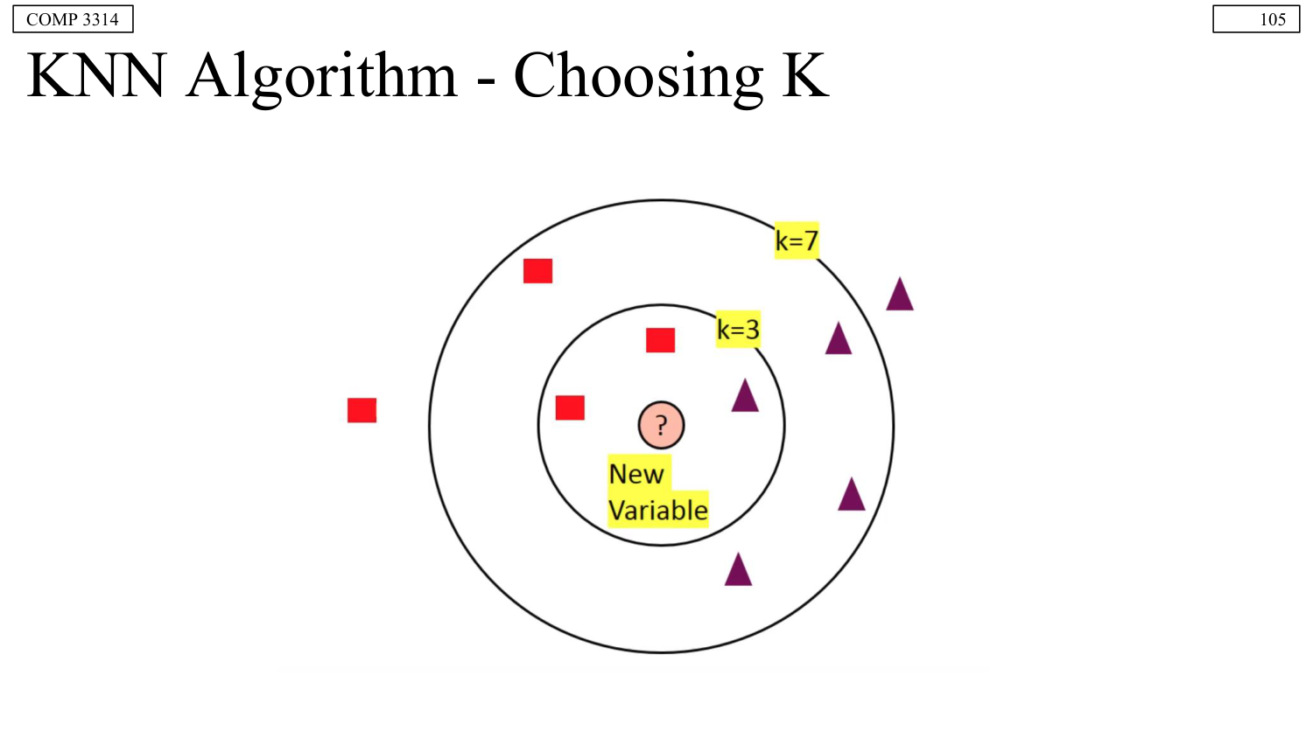
▲ KNN 决策示意：k=3 与 k=7 对应不同邻域范围

四、数据预处理

4.1 缺失值处理
- 删除：按行/列删除（dropna(axis=0/1)），适合缺失比例小。
- 插补（Imputation）：均值、中位数（抗异常值）、众数、常量填充；更高级有 KNN 插补、模型插补。
- 注意：插补参数（如均值）必须仅用训练集统计量，再应用到验证/测试集。

4.2 类别特征编码
- 标称特征（Nominal）：无序（如颜色）→ 独热编码（One-hot）/ 哑变量（dummy）。
- 序数特征（Ordinal）：有序（如 T 恤尺码 XL>L>M）→ 映射为有序整数。
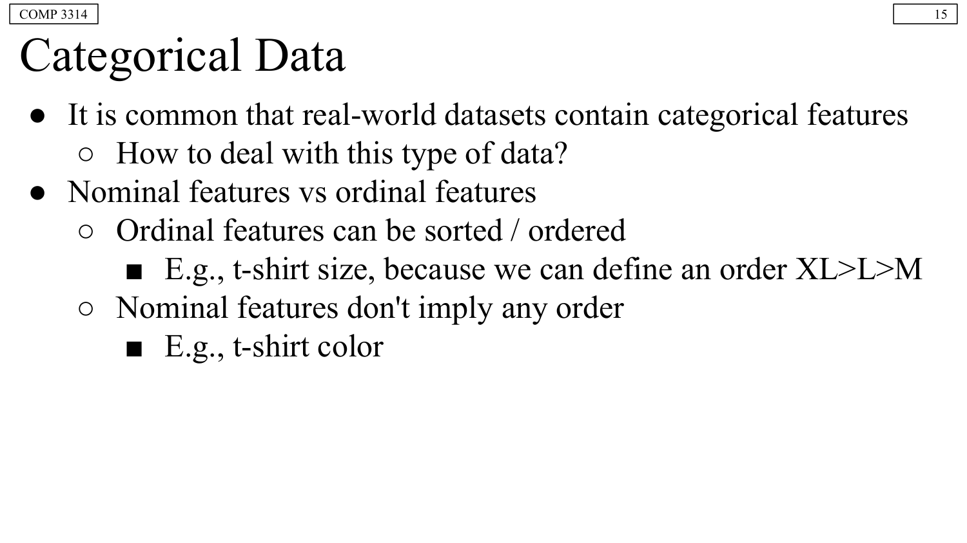
▲ 类别特征：标称（无序）与序数（有序）的区分

4.3 特征缩放（Feature Scaling）
$$x_{j^{'}}=\frac{x_{j}-μ_{j}}{σ_{j}} (\text{标准化}\text{ Z-score})$$
$$x_{j^{'}}=\frac{x_{j}-x_{j,min}}{x_{j,max}-x_{j,min}} (\text{最小}\text{-}\text{最大归一化})$$
- 标准化：均值 0、方差 1，适合高斯分布、SVM、PCA、梯度下降。
- 归一化：压到 $[0,1]$，适合有界数据、对最大最小值敏感的场景。
需要缩放的算法：SVM、KNN、K-means、PCA、逻辑回归、神经网络。树模型（决策树、随机森林）不需要缩放。

4.4 特征选择
方法 | 思路 | 例子
过滤法 Filter | 用统计指标独立评分 | 方差阈值、卡方、互信息、相关系数
包裹法 Wrapper | 用模型性能搜索子集 | 递归特征消除 RFE
嵌入法 Embedded | 训练中自动选择 | L1 正则（Lasso）、树的特征重要性

五、多层神经网络（Multi-layer ANN）

5.1 MLP 结构
多层感知机由输入层、一个或多个隐藏层、输出层组成，层间全连接。关键是非线性激活函数：若各层都是线性，多层复合仍是线性，深度将毫无意义。
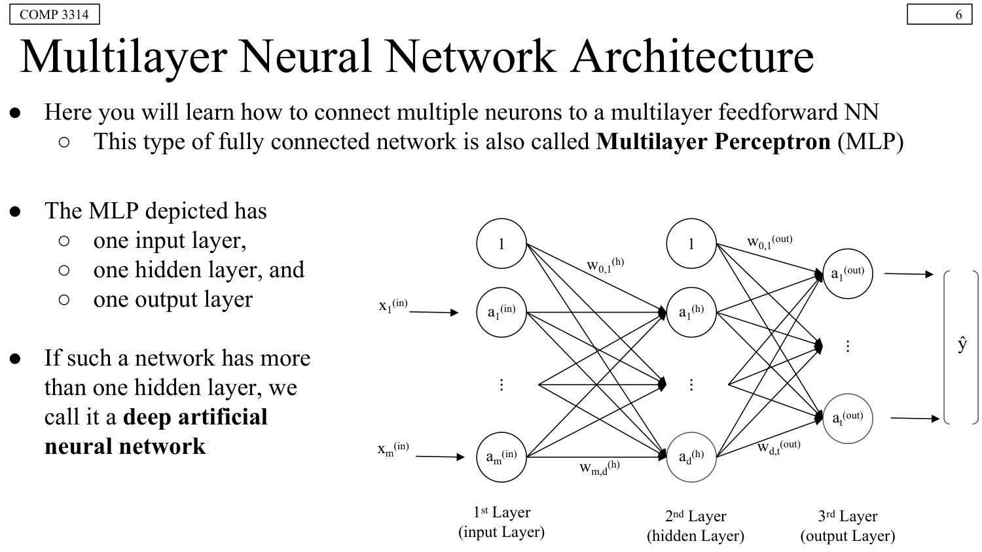
▲ 多层前馈神经网络：输入层 → 隐藏层 → 输出层

5.2 常用激活函数
函数 | 表达式 | 导数 | 特点
Sigmoid | $$σ(z)=\frac{1}{1+e^{-z}}$$ | $$σ(z)(1-σ(z))$$ | 输出 (0,1)，易梯度消失
Tanh | $$tanh(z)=2σ(2z)-1$$ | $$1-\tanh^{2}(z)$$ | 零中心，仍有梯度消失
ReLU ⭐ | $$max(0,z)$$ | $$1 (z>0), 0 (z≤0)$$ | 最常用，缓解梯度消失、计算快
Leaky ReLU | $$max(αz,z)$$ | 负区间导数为 $α$ | 缓解 ReLU 神经元“死亡”
为什么必须非线性？ 若无激活函数（或线性激活），无论叠多少层都等价于一个线性变换，无法拟合异或等非线性问题。

5.3 前向传播（Forward Propagation）
输入层 $a^{(in)}=x$；隐藏层净输入 $z^{(h)}=W^{(h)}a^{(in)}+b^{(h)}$，激活 $a^{(h)}=ϕ(z^{(h)})$；输出层 $z^{(out)}=W^{(out)}a^{(h)}+b^{(out)}$，$\hat{y}=a^{(out)}=ϕ(z^{(out)})$。
向量化记法（第 $l$ 层）：
$$z^{(l)}=W^{(l)}a^{(l-1)}+b^{(l)}, a^{(l)}=ϕ\left(z^{(l)}\right)$$
- 分类输出层常用 Sigmoid/Softmax；回归输出层常用线性激活。
- 万能逼近定理：含足够多隐藏神经元的单隐层网络可逼近任意连续函数。
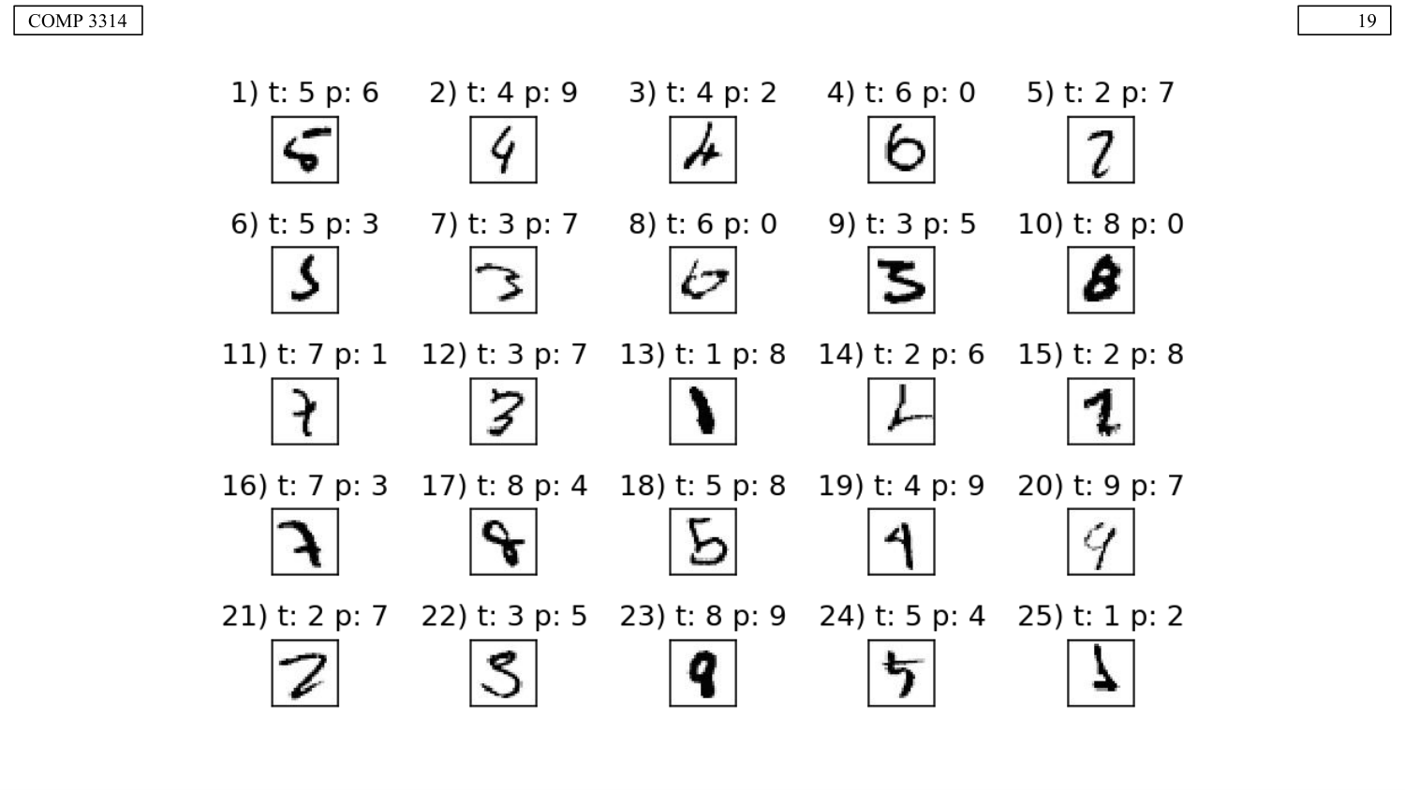
▲ MLP 在 MNIST 手写数字上的应用

六、梯度反向传播（Backpropagation）（⭐重点⭐）

6.1 核心思想
反向传播是高效计算神经网络梯度的算法，核心是链式法则（Chain Rule）：从输出层向输入层反向传播误差，复用中间结果，避免重复计算。
计算图（Computational Graph）：把计算表示为有向无环图，节点是操作、边是数据流。前向计算值，反向沿图逆序计算梯度。

6.2 链式法则（多元）
∂f∂x=i​∂f∂qi∂qi∂x

6.3 简单计算图实例
设 $f(x,y,z)=(x+y)z$，取 $x=-2, y=5, z=-4$。
前向：$q=x+y=3$，$f=q⋅z=3×(-4)=-12$。
反向：
- $\frac{∂f}{∂f}=1$
- $\frac{∂f}{∂q}=z=-4$，$\frac{∂f}{∂z}=q=3$
- $\frac{∂f}{∂x}=\frac{∂f}{∂q}⋅\frac{∂q}{∂x}=(-4)×1=-4$
- $\frac{∂f}{∂y}=\frac{∂f}{∂q}⋅\frac{∂q}{∂y}=(-4)×1=-4$
结果：$∇f=(-4,-4,3)$。

6.4 MLP 反向传播完整推导（⭐必考⭐）
网络：3 输入 → 4 隐藏神经元（ReLU）→ 2 输出（线性）。损失：$L=\frac{1}{2}∥y-\hat{y}∥^{2}$。目标：求 $\frac{∂L}{∂w_{1,2}^{(2)}}$。
符号：hi=ReLU(zi(1))=ReLUj​wi,j(1)xj+bi(1)；yk=zk(2)=j​wk,j(2)hj+bk(2)，故 ${\hat{y}}_{2}=w_{1,2}^{(2)}h_{1}+w_{2,2}^{(2)}h_{2}+w_{3,2}^{(2)}h_{3}+w_{4,2}^{(2)}h_{4}+b_{2}^{(2)}$。
步骤 1：写出链式法则
$$\frac{∂L}{∂w_{1,2}^{(2)}}=\frac{∂L}{∂{\hat{y}}_{2}}⋅\frac{∂{\hat{y}}_{2}}{∂z_{2}^{(2)}}⋅\frac{∂z_{2}^{(2)}}{∂w_{1,2}^{(2)}}$$
步骤 2：逐项计算
- 损失对输出：$\frac{∂L}{∂{\hat{y}}_{2}}=-(y_{2}-{\hat{y}}_{2})$
- 线性激活导数：$\frac{∂{\hat{y}}_{2}}{∂z_{2}^{(2)}}=1$
- 净输入对权重：$\frac{∂z_{2}^{(2)}}{∂w_{1,2}^{(2)}}=h_{1}$
步骤 3：合并
$$\frac{∂L}{∂w_{1,2}^{(2)}}=-(y_{2}-{\hat{y}}_{2})⋅h_{1}$$

6.5 通用反向传播算法（误差项 $δ$）
定义第 $l$ 层误差项 $δ^{(l)}=\frac{∂L}{∂z^{(l)}}$。
输出层（$l=L$）：
$$δ^{(L)}=\left\{\begin{matrix}-(y-\hat{y}) & \text{线性激活}\text{ + }\text{平方损失} \\ \hat{y}-y & \text{Sigmoid}\text{激活}\text{ + }\text{交叉熵}\end{matrix}\right.$$
隐藏层（$l<L$）：由下游误差经权重回传，再乘本层激活导数（$⊙$ 为逐元素乘）：
$$δ^{(l)}=\left((W^{(l+1)})^{T}δ^{(l+1)}\right)⊙ϕ^{'}\left(z^{(l)}\right)$$
参数梯度：
$$\frac{∂L}{∂W^{(l)}}=δ^{(l)}(a^{(l-1)})^{T}, \frac{∂L}{∂b^{(l)}}=δ^{(l)}$$
算法流程（必背）：① 前向传播得到各层 $z^{(l)},a^{(l)}$ 与损失 → ② 计算输出层误差 $δ^{(L)}$ → ③ 反向逐层求隐藏层误差 $δ^{(l)}$ → ④ 用 $δ^{(l)}$ 计算各层权重/偏置梯度 → ⑤ 用梯度下降更新参数 $W:=W-η ∂L/∂W$。
ReLU 在 0 点的导数：通常取 0（次梯度），是常见填空题。<br>梯度消失：当激活导数 $ϕ^{'}≤1$ 且层层相乘（如 Sigmoid），梯度随层数指数衰减，导致深层难以训练。

七、回归（Regression）

7.1 线性回归与 OLS
模型：$y=w_{0}+w_{1}x_{1}+⋯+w_{m}x_{m}=w^{T}x$。残差（Residual）：预测值与真实值之差 $y^{(i)}-{\hat{y}}^{(i)}$。
普通最小二乘法（OLS）代价函数：
$$J(w)=\sum_{i=1}^{n}{(}y^{(i)}-{\hat{y}}^{(i)})^{2}=∥y-Xw∥^{2}$$
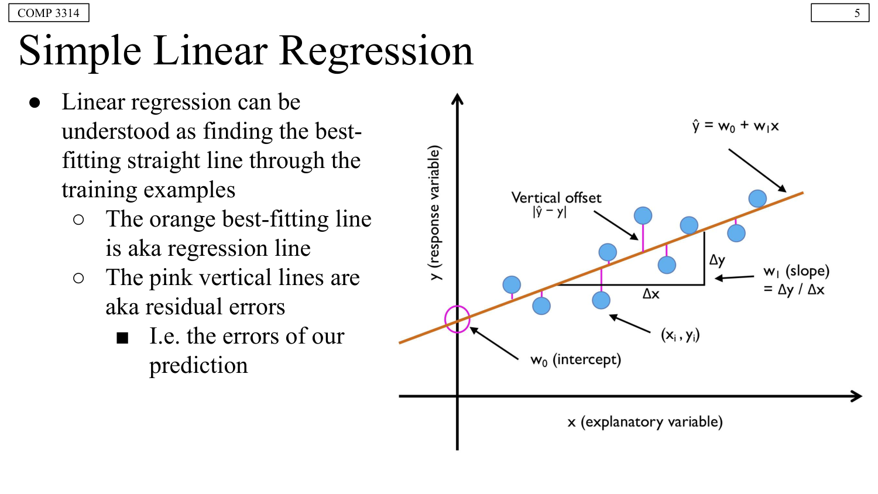
▲ 线性回归：最佳拟合直线使残差平方和最小
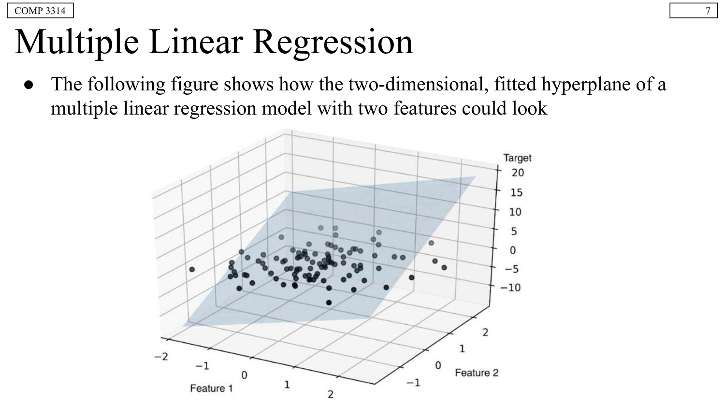
▲ 多元线性回归：高维空间中的拟合超平面

⭐正规方程推导（必考）
- 代价函数写成矩阵形式：$J(w)=∥y-Xw∥^{2}=(y-Xw)^{T}(y-Xw)$。
- 对 $w$ 求导并置零：$∇_{w}J(w)=2X^{T}(Xw-y)=0$。
- 解得（$X^{T}X$ 可逆时）：
$$\hat{w}=(X^{T}X)^{-1}X^{T}y$$
当 $X^{T}X$ 不可逆（特征线性相关或 $n<d$）时，可用伪逆或加入正则化（Ridge）使其可逆。

7.2 决定系数 $R^{2}$
R2=1-SSESST=1-i​(y(i)-y(i))2i​(y(i)-y)2
$SSE$ 为残差平方和，$SST$ 为总平方和。取值 $(-∞,1]$，越接近 1 越好；$R^{2}=0$ 表示与“恒取均值”一样差，可为负（模型比均值还糟）。

7.3 过拟合、欠拟合与正则化
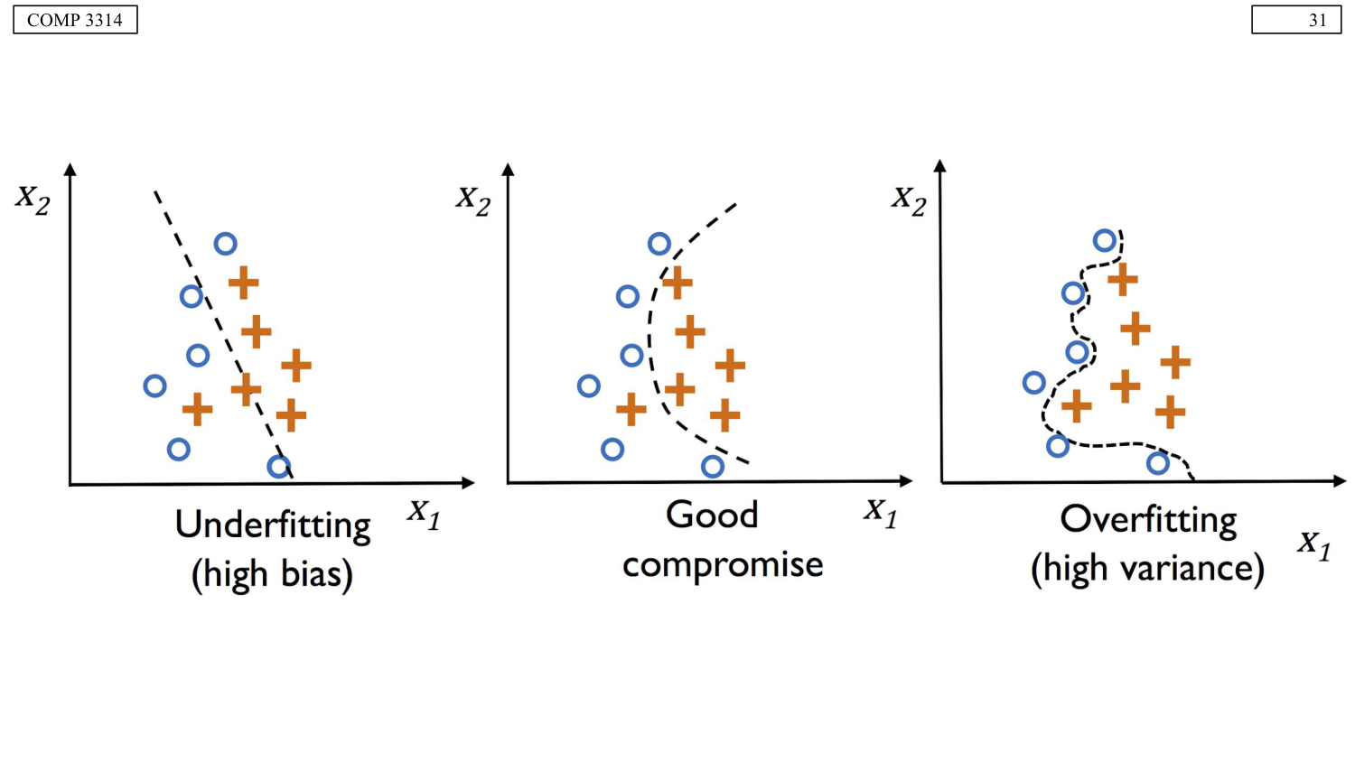
▲ 欠拟合、恰当拟合、过拟合的对比
- 欠拟合（High Bias）：模型太简单，训练/测试都差 → 加特征、增复杂度。
- 过拟合（High Variance）：模型太复杂，训练好、测试差 → 加数据、正则化、降复杂度。
- 多项式回归：用 $x,x^{2},x^{3},…$ 作特征，阶数越高越易过拟合。
正则化（在损失中加惩罚项，抑制权重过大）：
$$J_{\text{Ridge}}(w)=SSE+λ∥w∥_{2}^{2}, J_{\text{Lasso}}(w)=SSE+λ∥w∥_{1}$$
L2（Ridge）@@使权重平滑收缩；L1（Lasso）产生稀疏解@@（可做特征选择）。$λ$ 越大正则越强。
- 学习曲线：训练与验证误差随样本量/复杂度变化，用于判断偏差或方差问题。

7.4 决策树回归
用平方误差之和（或方差）作为分裂准则，叶节点取样本均值。优点：无需缩放、可拟合非线性；缺点是分段常数、外推差。
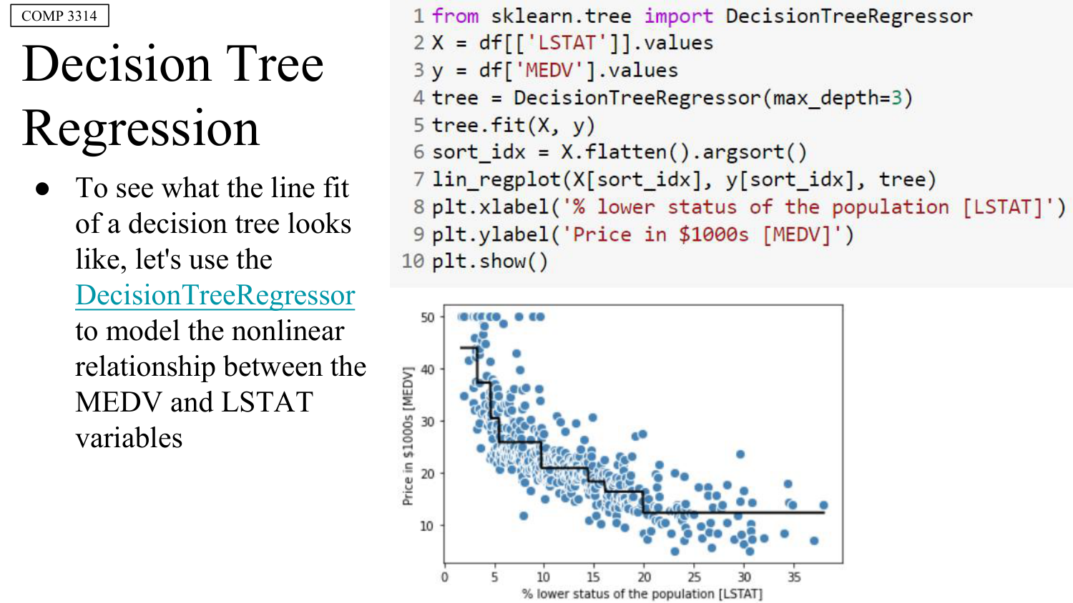
▲ 决策树回归：用轴对齐的常数区间逼近目标函数

八、降维（Dimensionality Reduction）

8.1 为什么降维
- 维数灾难（Curse of Dimensionality）：维度升高，样本稀疏、距离失去区分度、计算与存储爆炸。
- 目的：压缩、去噪、可视化、加速学习、缓解过拟合。

8.2 主成分分析（PCA）
PCA 是无监督线性降维：找到一组正交方向，使数据投影后方差最大。第一个主成分是方差最大的方向，第二个与第一个正交且方差次大，依次类推。
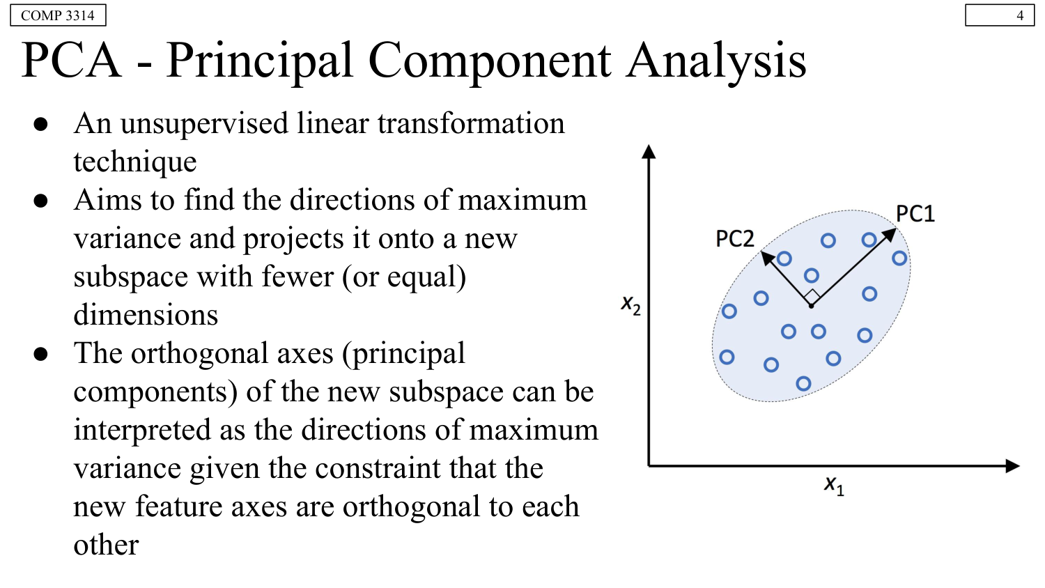
▲ PCA 寻找最大方差方向作为主成分
协方差矩阵：
$$σ_{jk}=\frac{1}{n-1}\sum_{i=1}^{n}{\left(x_{j}^{(i)}-μ_{j}\right)}\left(x_{k}^{(i)}-μ_{k}\right)$$
特征方程（主成分方向即协方差矩阵的特征向量，特征值即该方向方差）：
$$Σv=λv$$
数据投影：$Z=XW$，$W$ 为前 $k$ 大特征值对应的特征向量组成的 $d×k$ 矩阵。
可解释方差比：λij​λj，累加达 85%–95% 即可确定 $k$。
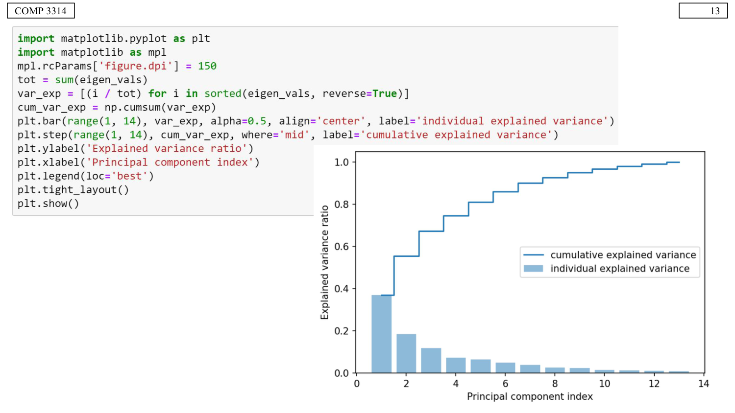
▲ 各主成分可解释方差与累积方差曲线

⭐PCA 完整计算实例
数据 $X=\left(\begin{matrix}1 & -1 \\ 2 & 0 \\ 3 & 1\end{matrix}\right)$。
步骤 1：中心化。均值 $μ=(2,0)$，中心化后 $X_{c}=\left(\begin{matrix}-1 & -1 \\ 0 & 0 \\ 1 & 1\end{matrix}\right)$。
步骤 2：协方差矩阵。$Σ=\frac{1}{n-1}X_{c}^{T}X_{c}=\frac{1}{2}\left(\begin{matrix}2 & 2 \\ 2 & 2\end{matrix}\right)=\left(\begin{matrix}1 & 1 \\ 1 & 1\end{matrix}\right)$。
步骤 3：特征值分解。解 $|Σ-λI|=0$：$(1-λ)^{2}-1=0⇒λ_{1}=2, λ_{2}=0$。
步骤 4：特征向量。$λ_{1}=2$：$(Σ-2I)v=0⇒v_{1}=(1/{\sqrt{2}},1/{\sqrt{2}})^{T}$；$λ_{2}=0$：$v_{2}=(1/{\sqrt{2}},-1/{\sqrt{2}})^{T}$。
步骤 5：投影。$Z=X_{c}V=\left(\begin{matrix}1 & -1 \\ 0 & 0 \\ 3 & 1\end{matrix}\right)⋅$ 取第一主成分后为 $(-2/{\sqrt{2}},0,2/{\sqrt{2}})^{T}$，二维降为一维。
PCA 必记要点：① 无监督；② 主成分正交；③ 必须标准化（否则量纲大的特征主导）；④ 目标是最大化投影方差；⑤ 特征值越大，对应主成分越重要。

8.3 线性判别分析（LDA）
LDA 是有监督降维：在低维空间中最大化类间距离、最小化类内距离（Fisher 准则）。类内散度 $S_{W}$、类间散度 $S_{B}$，投影方向
$$w∝S_{W}^{-1}(μ_{1}-μ_{2})$$
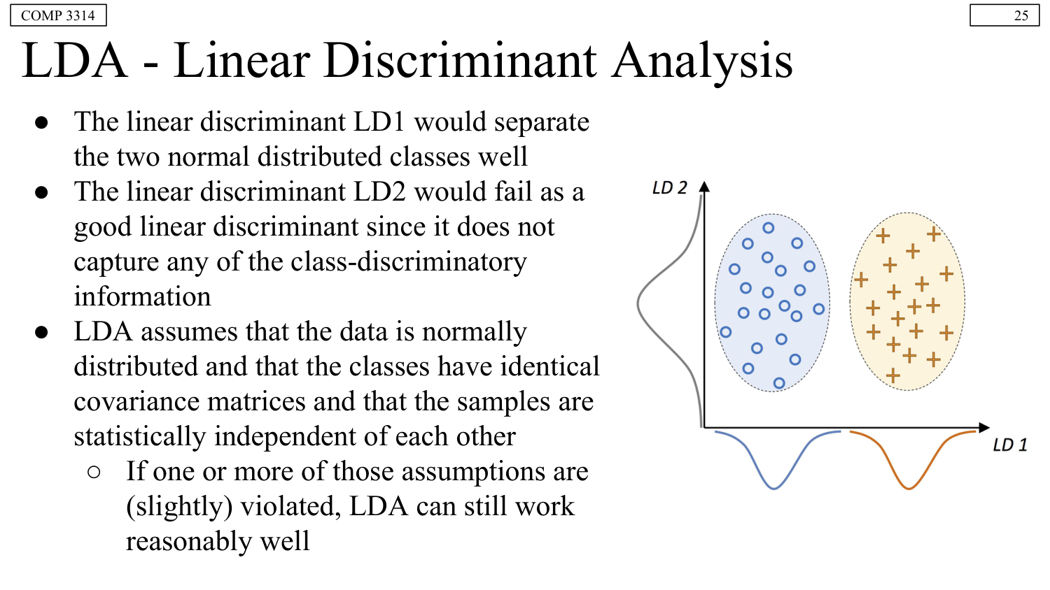
▲ LDA 与 PCA 的对比：LDA 利用类别信息，投影后类间可分
PCA vs LDA：PCA 无监督、找最大方差方向；LDA 有监督、找最大类可分性方向。

九、聚类算法（Clustering）

9.1 聚类基础
聚类是无监督学习：使组内相似性最大、组间相似性最小。
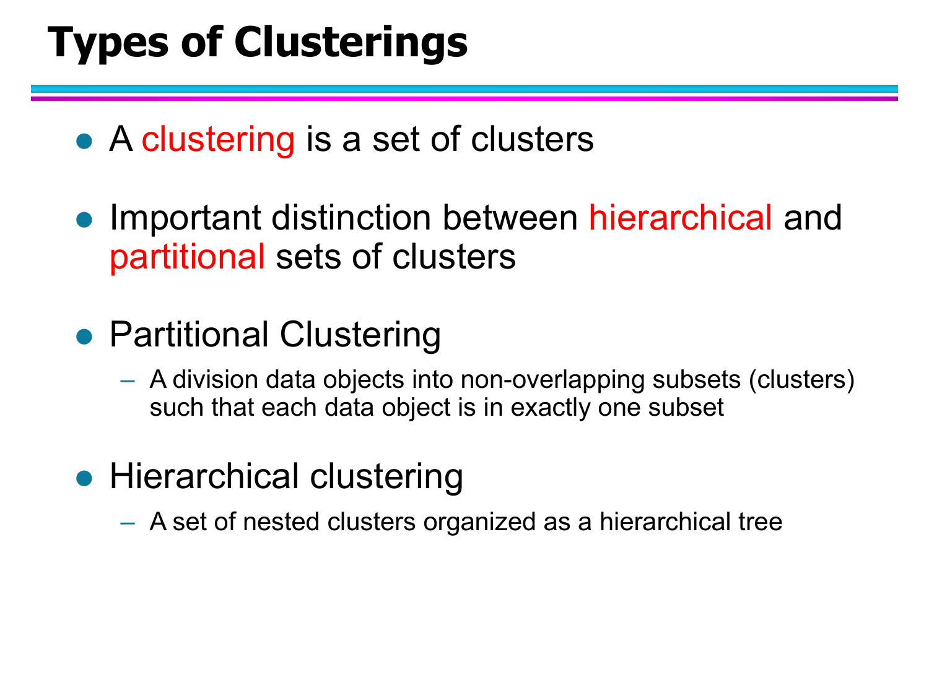
▲ 两类聚类：划分式（Partitional）与层次式（Hierarchical）

9.2 K-means
算法流程（划分式聚类）：
- 随机选择 $K$ 个点作为初始质心。
- 分配（E-step）：把每个点分到最近的质心所在簇。
- 更新（M-step）：重新计算每个簇的质心。
- 重复 2–3 直到质心不再变化（或达到最大迭代）。
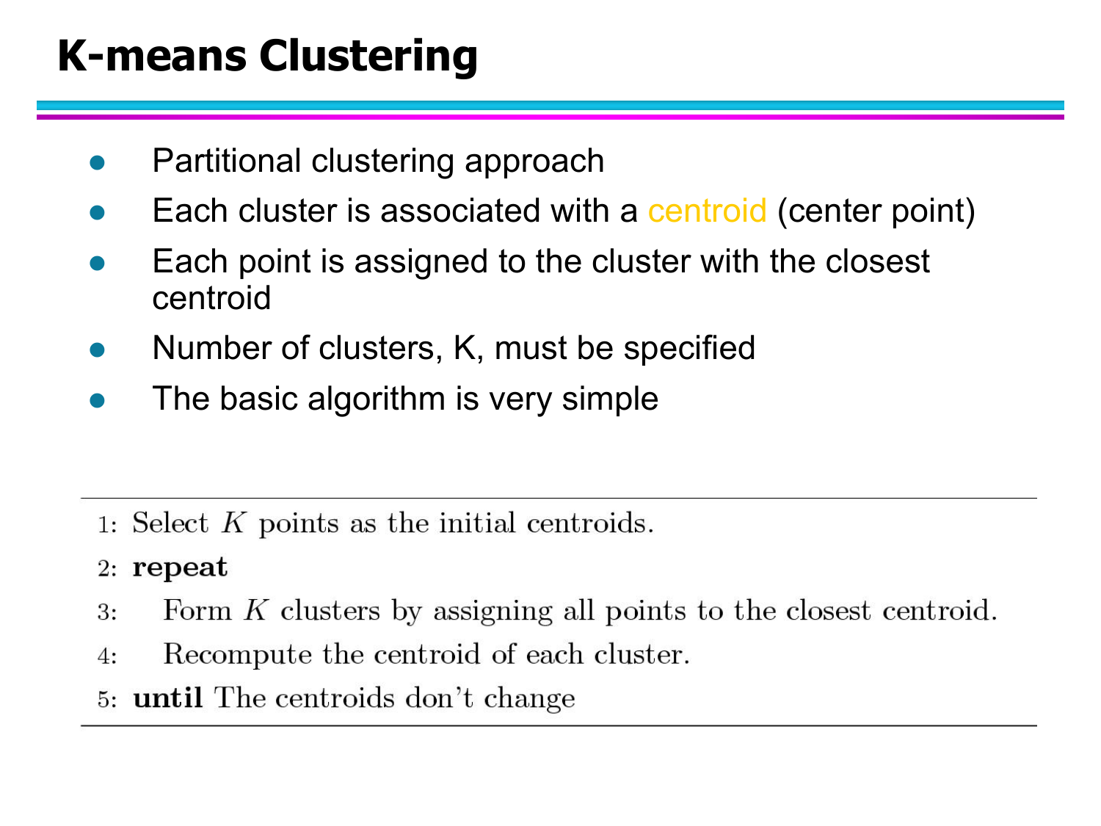
▲ K-means 算法：分配与更新交替迭代
代价函数（类内平方和 Within-Cluster Variation）：
J=i=1kj: yj=i​∥xj-μi∥2

⭐质心更新公式推导（必考）
固定簇标签，对 $μ_{i}$ 求导：
∂J∂μi=j∈Ci​∂∂μi∥xj-μi∥2=j∈Ci​2μi-xj
置零：j∈Ci​(μi-xj)=0⇒niμi=j∈Ci​xj，得到
μi=1nij∈Ci​xj
结论：最优质心就是簇内样本的均值。
K-means 性质（高频考点）：① 迭代中 $J$ 单调不增，一定收敛，但只保证局部最优（收敛结果）受初始质心影响。② 需预先指定 $K$。③ 对球形、大小相近的簇效果好，对非球形、不同大小/密度、含噪声的簇效果差。
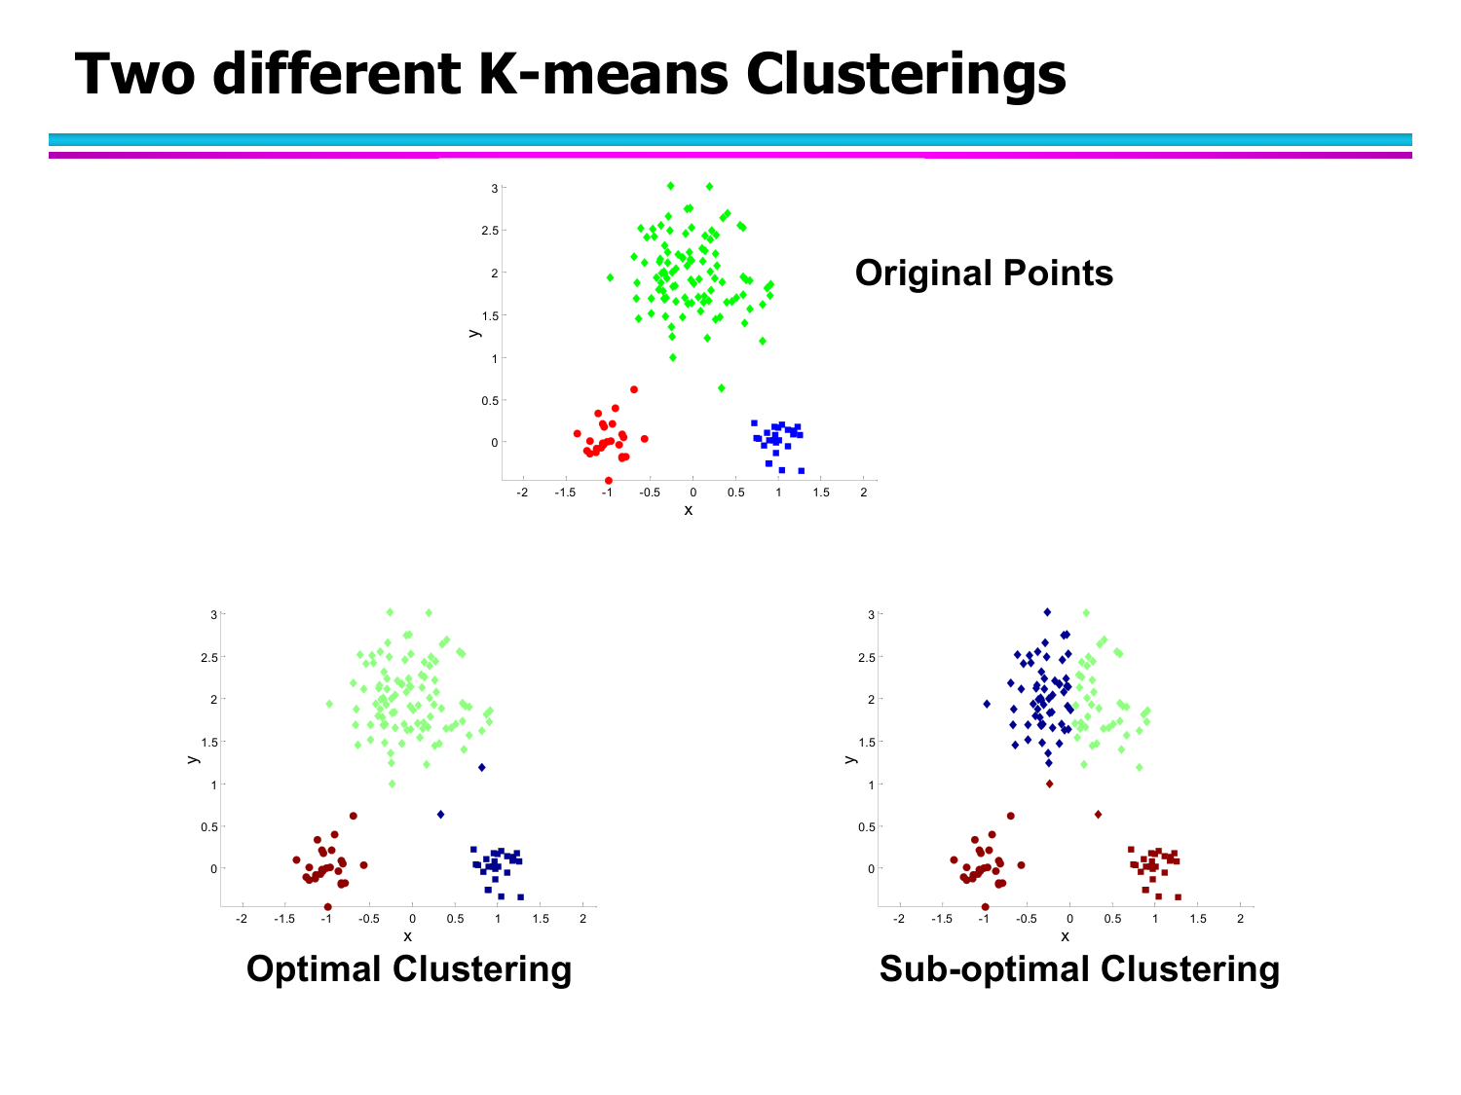
▲ 不同初始化导致不同局部最优
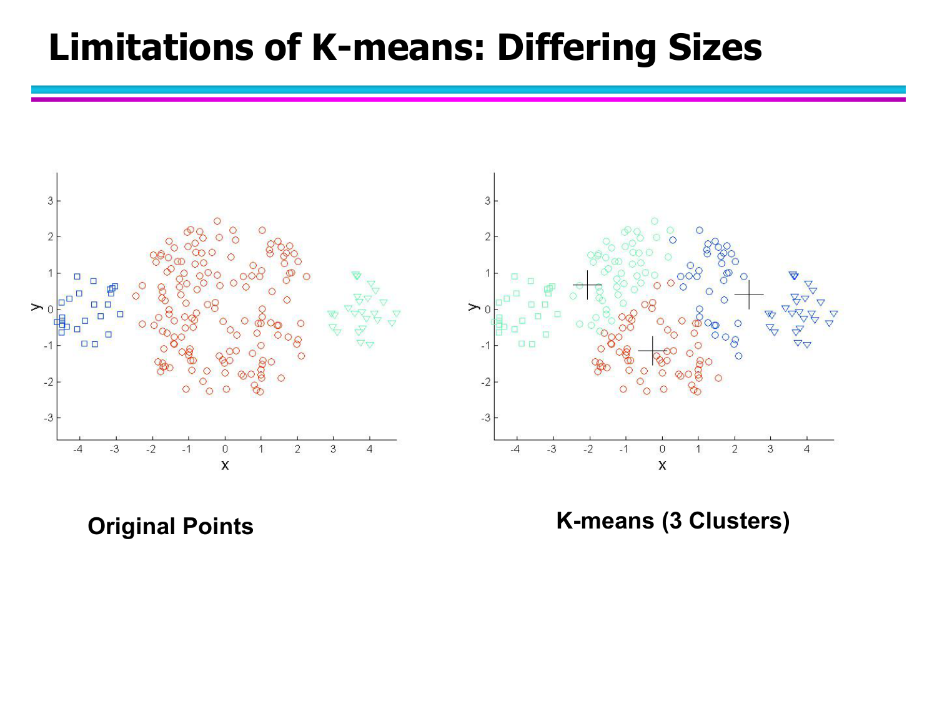
▲ K-means 的局限：簇大小差异 / 非球形簇
- K-means++：让初始质心彼此远离，缓解初始化敏感。
- 二分 K-means（Bisecting K-means）：反复二分误差最大的簇，可得到划分式或层次式结果。

9.3 层次聚类（Hierarchical）
生成嵌套簇的层次树，用树状图（Dendrogram）可视化合并/分裂顺序。分为：
- 凝聚式（Agglomerative，自底向上）：每点一簇，反复合并最近的簇。
- 分裂式（Divisive，自顶向下）。
簇间距离（链接准则）：单链（最小距离，易“链化”）、全链（最大距离）、平均链、Ward 法（合并后方差增量最小，最常用）。
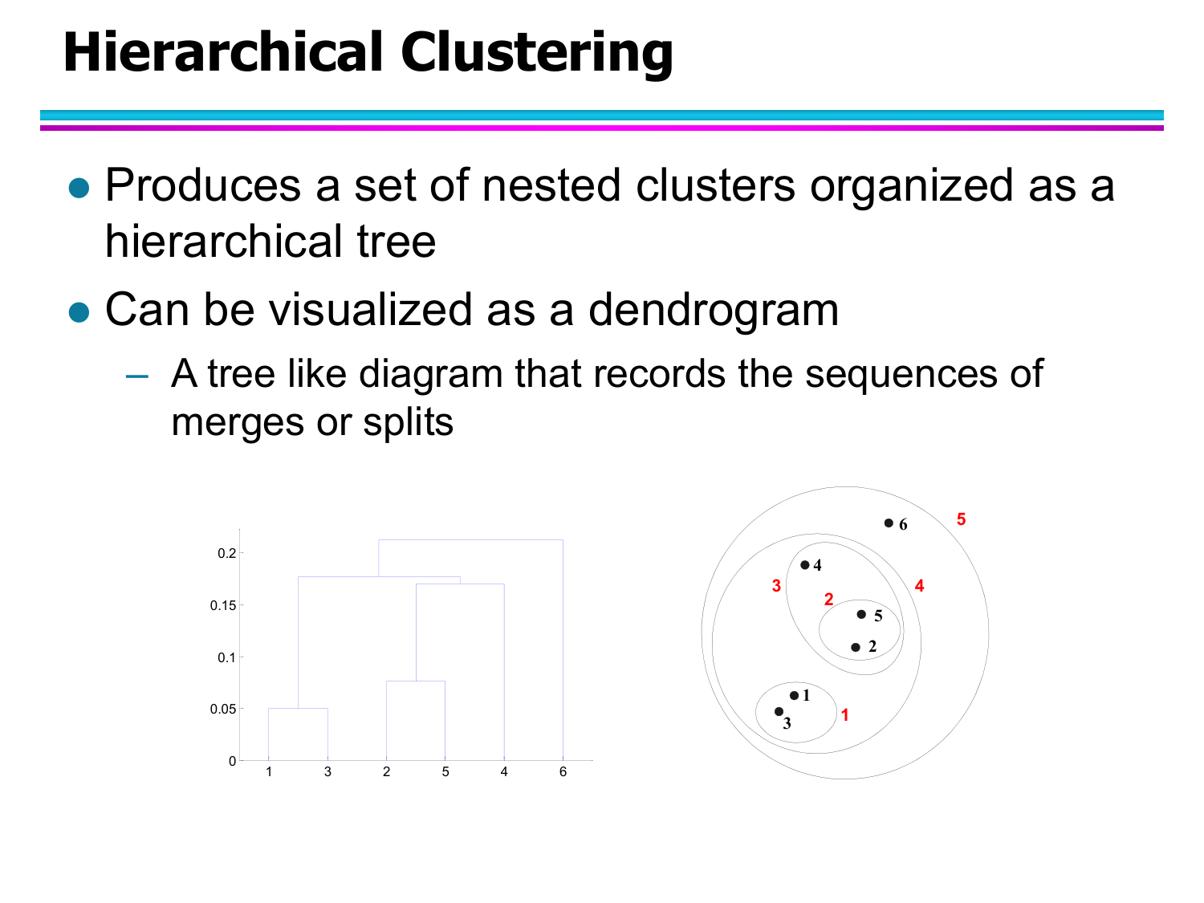
▲ 层次聚类树状图
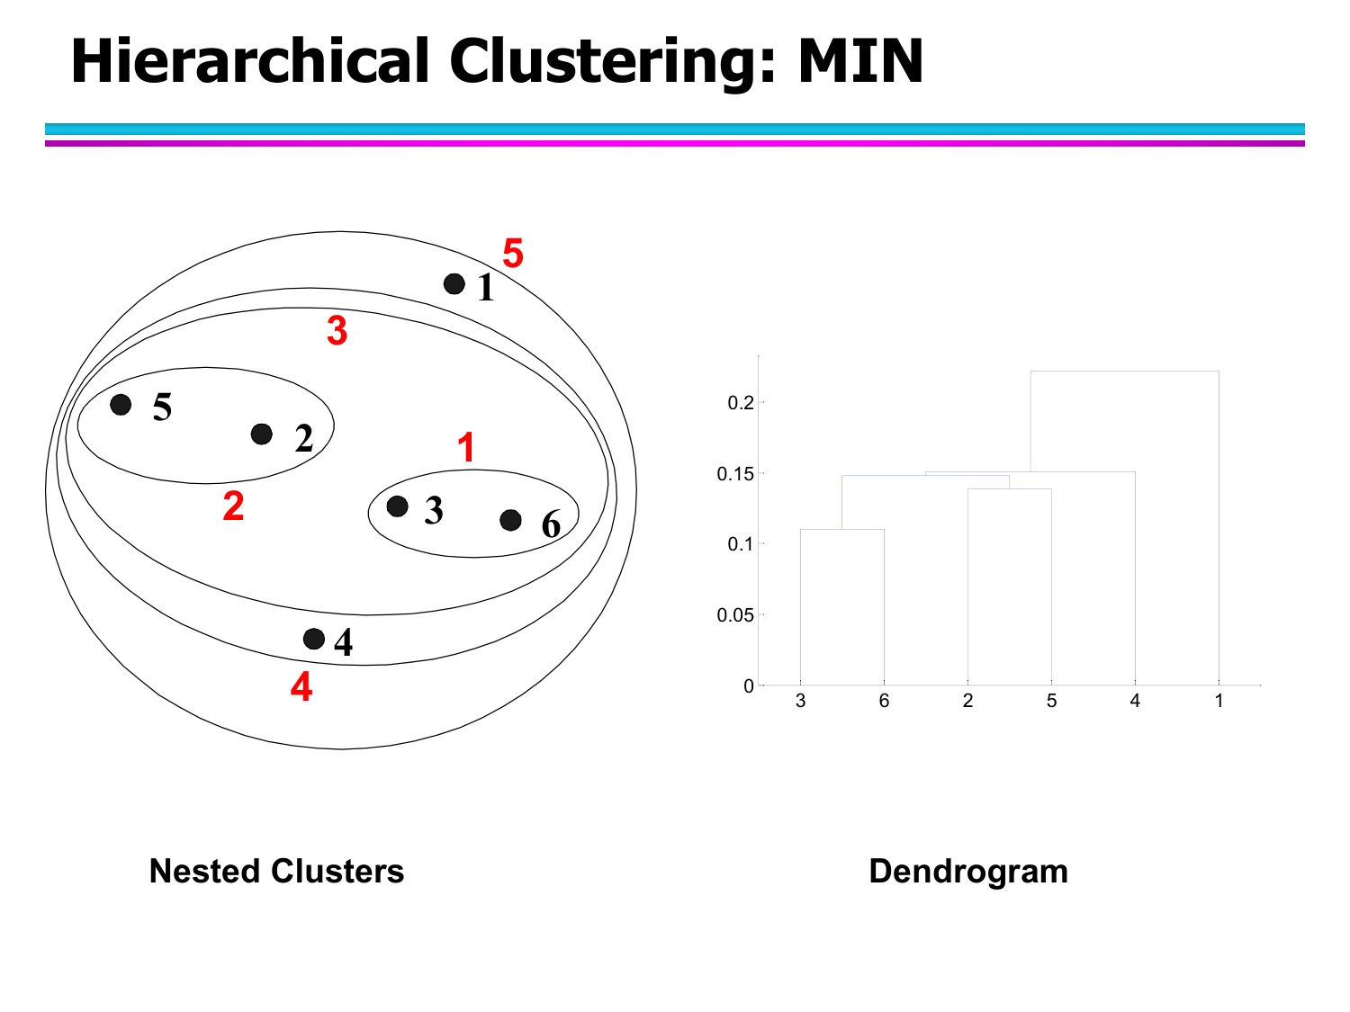
▲ 单链最小距离合并
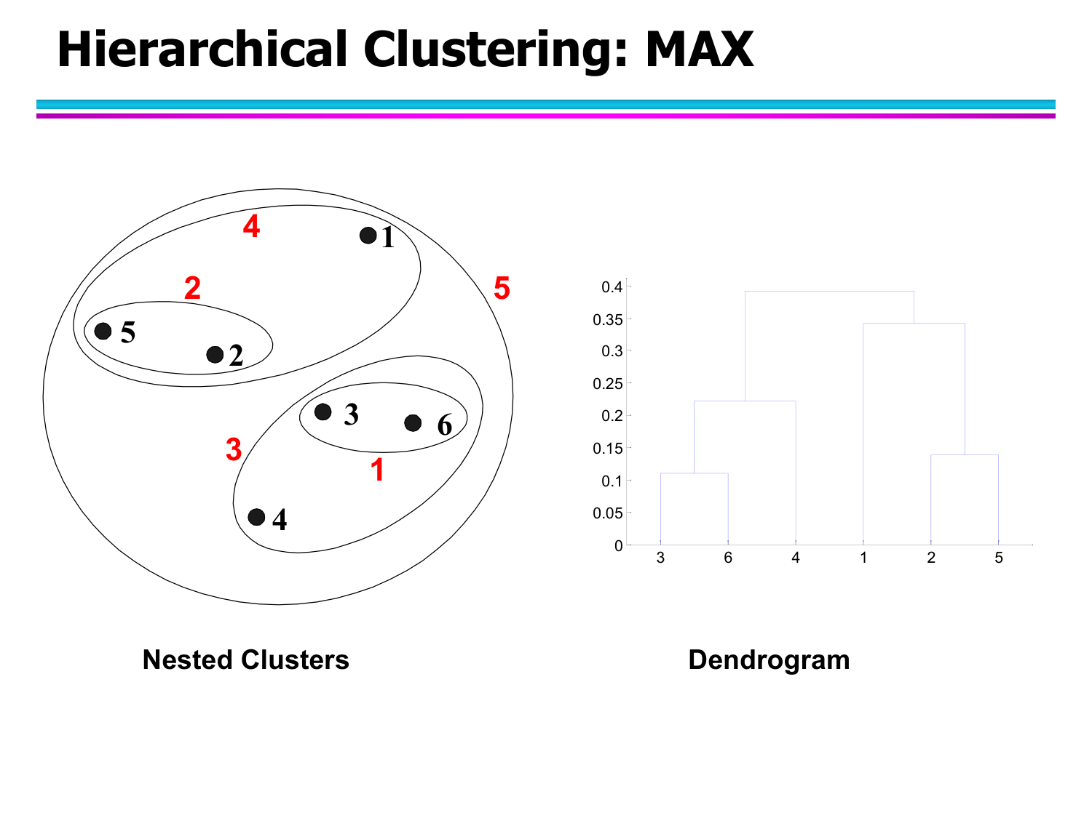
▲ 全链最大距离合并

9.4 密度聚类 DBSCAN
基于密度的聚类，能发现任意形状簇并识别噪声。核心概念：
- 核心点：邻域半径 $ε$ 内样本数 $≥$ MinPts。
- 边界点：邻域内样本数不足，但落在某核心点邻域内。
- 噪声点：既非核心也非边界。
优点：无需指定簇数、可发现非球形簇、能识别噪声；缺点：对 $ε$ 与 MinPts 敏感，高维密度难定义。

9.5 聚类评估
- SSE（簇内平方和）：越小越紧凑，但随 $K$ 增大单调下降，需结合肘部法。
- 轮廓系数（Silhouette）：$s=\frac{b-a}{max(a,b)}$，$a$ 为与同簇平均距离、$b$ 为与最近异簇平均距离，取值 $[-1,1]$，越大越好。

十、评估与调优

10.1 模型评估方法
- 留出法（Holdout）：训练/验证/测试集三分，简单但方差大。
- K 折交叉验证（K-fold CV）：数据分成 $K$ 份，轮流留一份验证，其余训练，取平均，估计更稳定。分类常配分层 K 折（Stratified）保持类别比例。
- 留一法（LOOCV）：$K=n$，无偏但计算昂贵。

10.2 混淆矩阵与分类指标
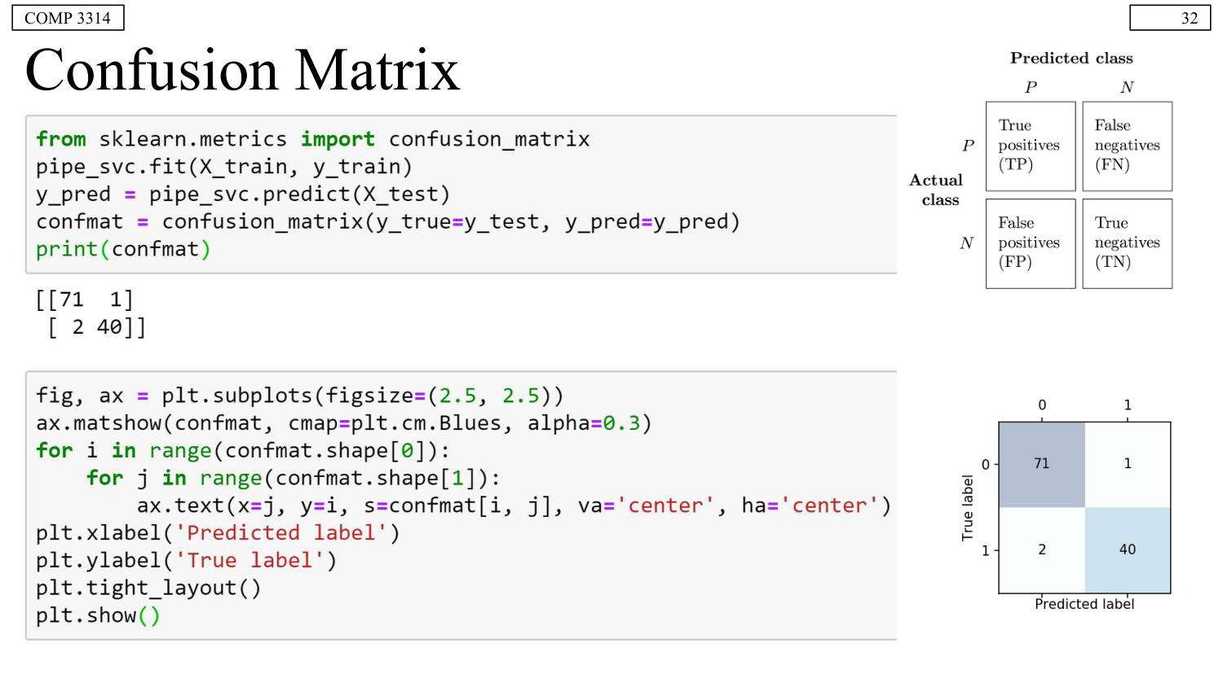
▲ 混淆矩阵：TP / TN / FP / FN
$$\text{Accuracy}=\frac{TP+TN}{TP+TN+FP+FN}$$
$$\text{Precision}=\frac{TP}{TP+FP}, \text{Recall}=\frac{TP}{TP+FN}$$
$$F_{1}=2⋅\frac{P×R}{P+R}$$
类别不平衡时，Accuracy 会误导（如 99% 正常样本，全预测正常也有 99% 准确率）。此时应看 Precision/Recall/F1。<br>%%Precision 与 Recall 通常此消彼长@@：降低判决阈值提升 Recall、降低 Precision。

计算实例（考试原题类型）
500 封邮件：预测为垃圾 100 封中 $TP=80, FP=20$；预测为正常 400 封中 $TN=380, FN=20$。
- $P=\frac{80}{80+20}=0.8$
- $R=\frac{80}{80+20}=0.8$
- $F_{1}=2×\frac{0.8×0.8}{0.8+0.8}=0.8$
- $\text{Accuracy}=\frac{80+380}{500}=0.92$

10.3 ROC 曲线与 AUC
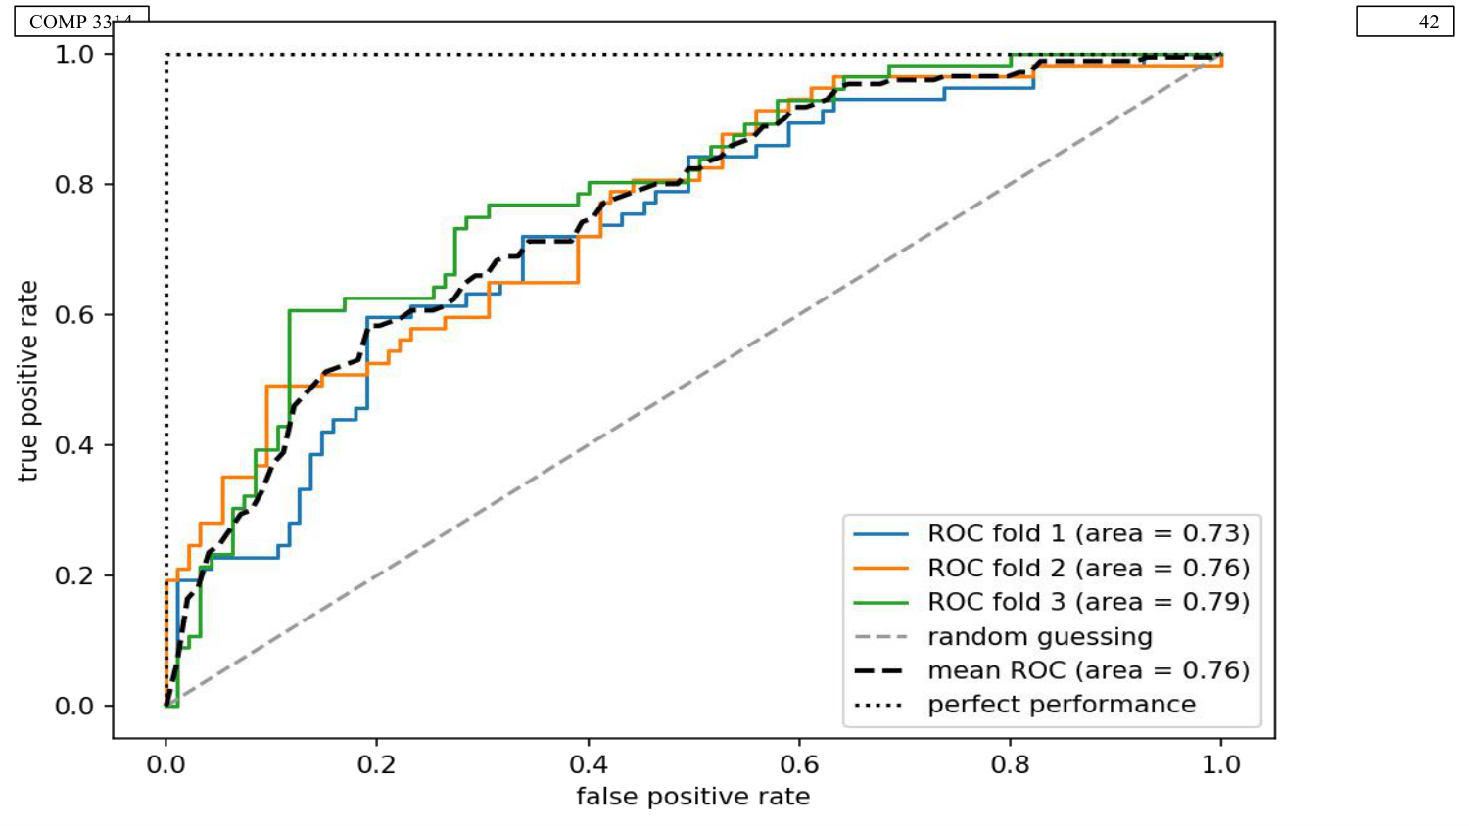
▲ ROC 曲线与 AUC：TPR 对 FPR
- 纵轴 $\text{TPR}=\frac{TP}{TP+FN}$（即 Recall），横轴 $\text{FPR}=\frac{FP}{FP+TN}$。
- 曲线越靠近左上角越好；AUC 为曲线下面积，范围 $[0,1]$，0.5 相当于随机猜测，常用于不平衡数据。

10.4 回归评估指标
MSE=1ni​(y(i)-y(i))2, RMSE=MSE, MAE=1ni​|y(i)-y(i)|, R2=1-SSESST

10.5 超参数调优与流水线
- 网格搜索（Grid Search）：穷举候选组合，配交叉验证。
- 随机搜索（Random Search）：随机采样，维度高时更高效。
- 流水线（Pipeline）：把预处理与模型串联，在交叉验证各折内部独立拟合，防止数据泄露。

十一、集成学习（Ensemble Learning）

11.1 核心原理
把多个弱分类器组合成一个强分类器：多样性 + 准确性 → 更好泛化。基分类器彼此越独立（错误不相关），集成越有效。
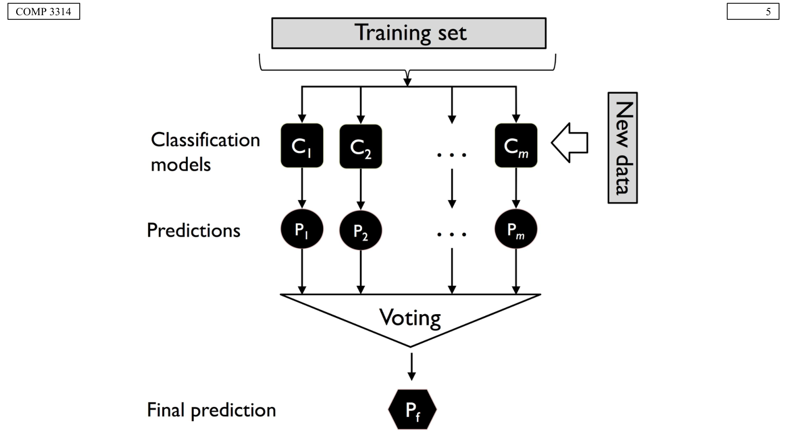
▲ 多数投票集成：个体分类器组合成强分类器
多数投票（Majority Voting，二分类）：$\hat{y}=mode\{C_{1}(x),C_{2}(x),…,C_{m}(x)\}$；多分类用相对多数投票（Plurality）。
独立基分类器的集成错误率（二项分布）：
$$P_{\text{error}}=\sum_{k=⌈n/2⌉}^{n}{\left({n \atop k}\right)}ε^{k}(1-ε)^{n-k}$$
其中 $ε$ 为基分类器错误率。当 $ε<0.5$ 且分类器相互独立时，集成错误率随 $n$ 增大而下降。

11.2 Bagging 与随机森林
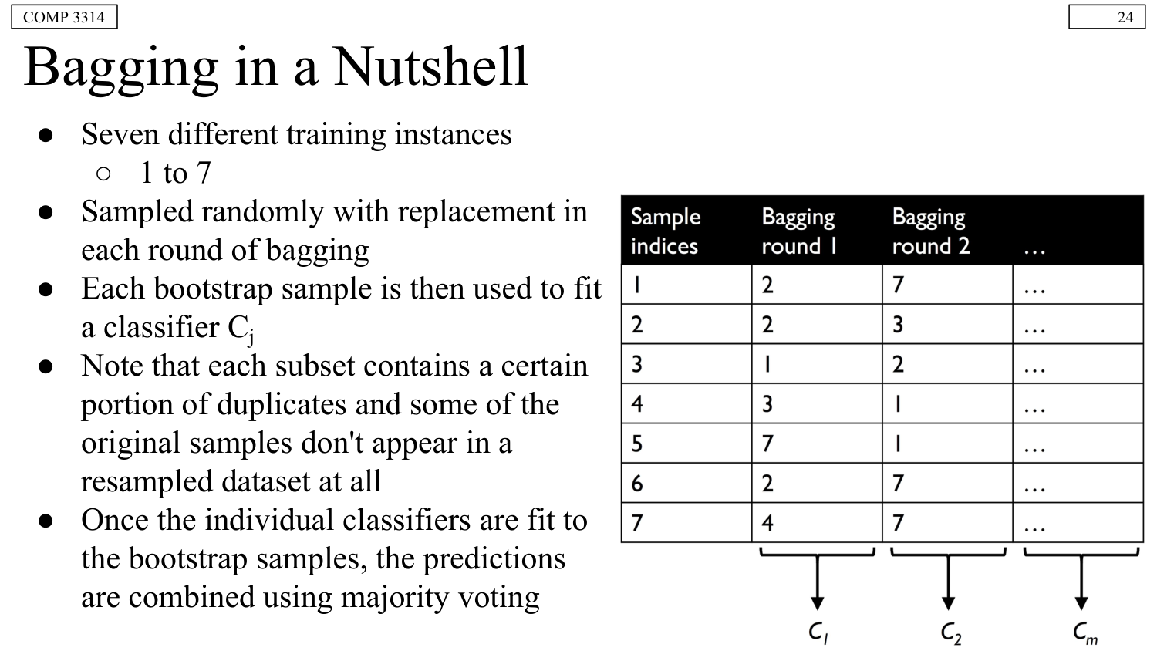
▲ Bagging：Bootstrap 抽样 + 并行训练
- Bagging（Bootstrap Aggregating）：对训练集有放回抽样生成多个子集，并行训练同质基分类器，投票/平均汇总。
- 作用：降低方差、抗过拟合，适合高方差、不稳定的模型（如决策树）。
- 随机森林（Random Forest）：Bagging 决策树 + 每次分裂随机选取部分特征，进一步降低基分类器相关性。
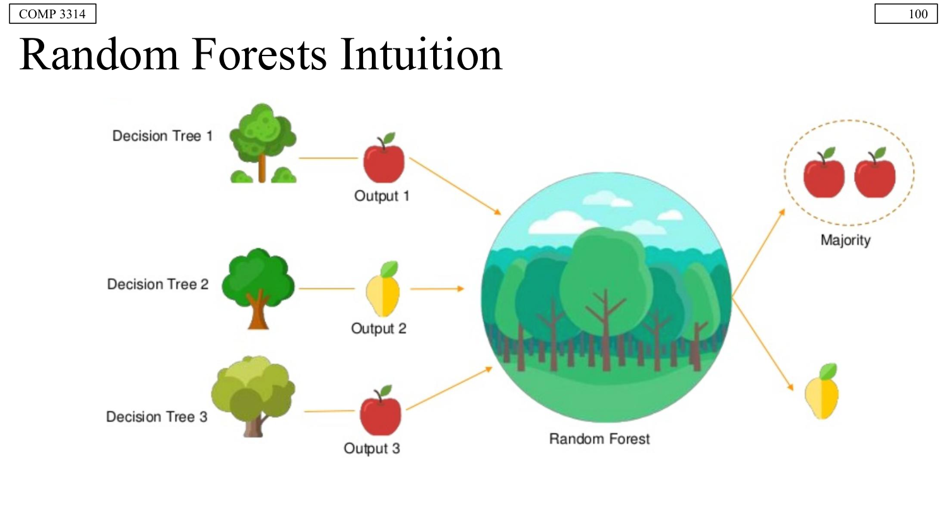
▲ 随机森林：Bagging + 特征随机

11.3 Boosting 与 AdaBoost
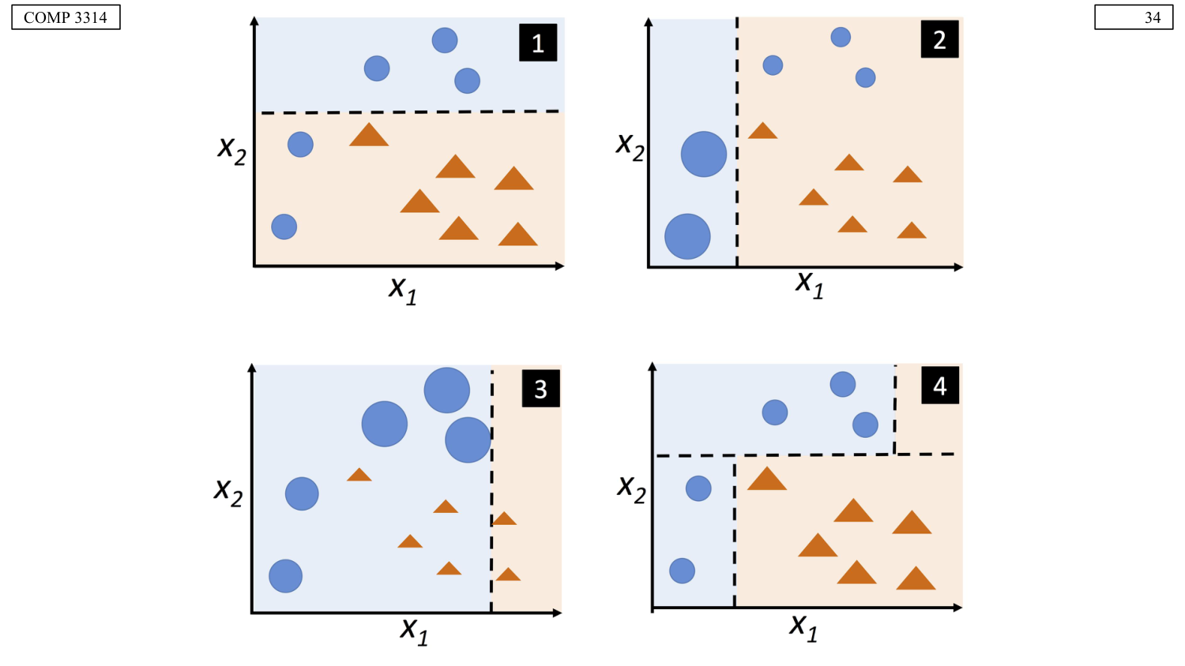
▲ AdaBoost：串行训练，逐步关注被错分的样本
- Boosting：串行训练，后一个模型重点纠正前一个的错误，降低偏差。
- AdaBoost 思路：维护样本权重，错分样本权重↑、正确样本权重↓；给每个基分类器分配“话语权” $α_{j}$。
基分类器错误率 $ε_{j}$ 与分类器权重：
εj=i​wi Ihj(xi)≠yii​wi, αj=12ln1-εjεj
样本权重更新（预测正确乘 $e^{-α_{j}}$，错误乘 $e^{α_{j}}$）：
$$w_{i}:=w_{i}⋅exp\left(-α_{j} y_{i} h_{j}(x_{i})\right)$$
最终 H(x)=signj​αjhj(x)。$ε_{j}<0.5$ 时 $α_{j}>0$；误差越小，话语权越大。
维度 | Bagging | Boosting
训练方式 | 并行、独立 | 串行、依赖
样本 | Bootstrap 重采样 | 重加权关注错分
主要作用 | 降低方差 | 降低偏差
代表 | 随机森林 | AdaBoost、GBDT
基学习器 | 强、低偏差 | 弱、高偏差
- 梯度提升（GBDT）：每轮拟合当前模型的负梯度（残差），逐步逼近目标。
- Stacking：用元学习器（meta-learner）组合多个基学习器的输出。

十二、核心公式速查（复习卡片）

12.1 感知机 / Adaline / 逻辑回归
$$Δw_{j}=η\left(y^{(i)}-{\hat{y}}^{(i)}\right)x_{j}^{(i)} \text{(}\text{感知机}\text{)}$$
J(w)=12i​(y(i)-a(i))2, ∂J∂wj=-i​y(i)-a(i)xj(i)
$$ϕ(z)=\frac{1}{1+e^{-z}}, ϕ^{'}(z)=ϕ(z)\left(1-ϕ(z)\right)$$

12.2 SVM
$$w^{T}x+b=0, Margin=\frac{2}{∥w∥}, \min_{w,b}\frac{1}{2}∥w∥^{2} \text{s.t.} y^{(i)}(w^{T}x^{(i)}+b)≥1$$

12.3 决策树
H(t)=-i​p(i∣t)log2p(i∣t), IG(t)=1-i​p(i∣t)2
IG(Dp)=I(Dp)-j​NjNpI(Dj)

12.4 神经网络与反向传播
$$z^{(l)}=W^{(l)}a^{(l-1)}+b^{(l)}, a^{(l)}=ϕ(z^{(l)})$$
$$δ^{(L)}=\hat{y}-y (\text{sigmoid+}\text{交叉熵}), δ^{(l)}=\left((W^{(l+1)})^{T}δ^{(l+1)}\right)⊙ϕ^{'}(z^{(l)})$$
$$\frac{∂L}{∂W^{(l)}}=δ^{(l)}(a^{(l-1)})^{T}, \frac{∂L}{∂b^{(l)}}=δ^{(l)}$$

12.5 回归 / 降维 / 聚类
$$\hat{w}=(X^{T}X)^{-1}X^{T}y, R^{2}=1-\frac{SSE}{SST}$$
Σv=λv, Z=XW, μi=1nij∈Ci​xj

12.6 评估 / 集成
$$F_{1}=2⋅\frac{P×R}{P+R}, α_{j}=\frac{1}{2}ln\frac{1-ε_{j}}{ε_{j}}$$
必考推导清单：① 决策树信息增益计算 + 建树；② MLP 反向传播权重梯度；③ PCA 协方差特征分解 + 投影；④ K-means 质心更新；⑤ 混淆矩阵与 P/R/F1 计算。
备注：本资料由课程课件、教材与复习资料系统整理而成，公式与图表均源自课件（COMP3314）。个别课件中的笔误已按数据实际计算校正。

